АННОТАЦИЯ
Данная работа включает в себя 56 рисунков, 14 таблиц, 1 листинг. Количество страниц в работе — 57.

СОДЕРЖАНИЕ
АННОТАЦИЯ 1
СОДЕРЖАНИЕ 2
ЭТО СТРУКТУРНЫЙ ЗАГОЛОВОК (ВВЕДЕНИЕ, ЗАКЛЮЧЕНИЕ, СПИСОК ИСПОЛЬЗОВАННЫХ ИСТОЧНИКОВ, ПРИЛОЖЕНИЯ) 4
1 АНАЛИЗ требований и проектирование инфраструктуры 5
1.1 Описание бизнес-процесса 5
1.2 Функциональные обязанности тестировщика 5
1.3 Декомпозиция бизнес-процесса 6
1.4 Нефункциональные требования 6
1.5 Диаграмма взаимодействия компонентов инфраструктуры 7
2 АНАЛИЗ требований и проектирование инфраструктуры 8
2.1 Классы программного обеспечения 8
2.2 Набор ПО 8
2.3 Карта покрытия задач ПО 9
2.4 Сравнительный анализ ПО 10
2.5 Выбор дистрибутива Linux 12
2.6 Итоговая спецификация ПО 13
3 проектирование аппаратной инфраструктуры и сетевой топологии 15
3.1 Итоговая спецификация системного программного обеспечения 15
3.2 Спецификация аппаратного обеспечения 15
3.3 Обоснование совместимости оборудования с дистрибутивами Linux 16
3.4 Проектирование сетевых служб серверной инфраструктуры 17
3.5 Схема развёртывания программного обеспечения и настройка сетевого экрана 18
4 Описание развертывания и тестирования функционального прототипа данной конфигурации 20
4.1 Ограничения прототипа и средства виртуализации 20
4.2 Установка и базовая настройка операционных систем 21
4.3 Настройка сетевых интерфейсов и базовых служб 22
4.4 Развертывание серверного прикладного ПО 26
4.5 Развертывание прикладного ПО на АРМ тестировщика 31
4.6 Развертывание системы управления базами данных 33
1.1.1 Это заголовок 3-го уровня (ПУНКТ) 40
ЗАКЛЮЧЕНИЕ 44
СПИСОК ИСПОЛЬЗОВАННЫХ ИСТОЧНИКОВ 45
ПРИЛОЖЕНИЯ 47
Приложение <буква приложения>.<номер раздела при необходимости> 48

ВВЕДЕНИЕ
Актуальность темы. В условиях стремительного развития информационных технологий и перехода большинства бизнес-процессов в цифровую среду обеспечение качества программного обеспечения становится критически важной задачей. QA-инженеры (специалисты по обеспечению качества) играют ключевую роль в жизненном цикле разработки, выявляя дефекты до выпуска продукта конечным пользователям. Эффективность работы тестировщика напрямую зависит от качества используемой инфраструктуры: автоматизированного рабочего места, серверных сервисов для управления проектами, отслеживания дефектов и хранения тестовых данных.
Развертывание полноценной инфраструктуры для QA-тестировщика требует тщательного подбора программного обеспечения, проектирования сетевой топологии, настройки средств автоматизации и обеспечения безопасности. При этом современные тенденции в IT-индустрии диктуют необходимость использования свободного программного обеспечения с открытым исходным кодом, что позволяет избежать лицензионных ограничений, обеспечить независимость от вендоров и адаптировать решения под конкретные потребности организации.
Особую значимость приобретает вопрос выбора операционной системы. Семейство дистрибутивов Linux, в частности Ubuntu, зарекомендовало себя как надежная и безопасная платформа как для серверных, так и для клиентских решений. Использование контейнеризации (Docker), систем управления конфигурациями (Ansible) и современных средств мониторинга (Netdata) позволяет создавать масштабируемые и легко поддерживаемые инфраструктуры.
Цель работы — проектирование и развертывание функционального прототипа инфраструктуры для QA-тестировщика на базе операционных систем семейства Linux с использованием средств виртуализации, контейнеризации и автоматизации.
Объектом исследования является процесс организации инфраструктуры для обеспечения деятельности QA-тестировщика.
Предметом исследования выступают методы и средства проектирования, развертывания и администрирования серверной и клиентской инфраструктуры на базе операционных систем Linux.
Методы исследования. В работе использованы методы системного анализа для декомпозиции бизнес-процесса, методы сравнительного анализа для обоснования выбора программного обеспечения, а также практические методы администрирования операционных систем Linux, настройки сетевых служб, контейнеризации приложений и автоматизации задач управления конфигурациями.
Практическая значимость работы заключается в создании готового к использованию функционального прототипа инфраструктуры QA-тестировщика, который может быть применен в учебных целях, а также послужить основой для развертывания полноценной рабочей среды в организации. Все использованные программные решения являются свободными и не требуют приобретения коммерческих лицензий.

1 АНАЛИЗ требований и проектирование инфраструктуры

1.1 Описание бизнес-процесса
Рассматриваемый бизнес-процесс:
Тестирование системы бронирования авиабилетов и отелей.
Цель процесса:
Обеспечение качества программного продукта (веб/мобильного сервиса бронирования), выявление дефектов и подтверждение соответствия требованиям.
Участник процесса:
QA-тестировщик

1.2 Функциональные обязанности тестировщика
Должностные обязанности QA-тестировщика в рамках данного бизнес-процесса охватывают полный цикл проверки программного обеспечения. К основным функциональным обязанностям сотрудника относятся:
- Анализ технической документации и пользовательских сценариев.
- Разработка тестовой документации, включая тест-планы и тест-кейсы.
- Проведение ручного и автоматизированного функционального тестирования.
- Выявление, локализация и документирование дефектов в специализированных системах отслеживания.
- Взаимодействие с командой разработки для уточнения требований и контроля исправления ошибок.
- Проведение регрессионного тестирования после внесения изменений в код.
- Формирование итоговых отчетов о качестве программного продукта и оценка готовности к релизу.

1.3 Декомпозиция бизнес-процесса
Для детального проектирования инфраструктуры бизнес-процесс декомпозируется на три уровня детализации.
Уровень 1 (Общий процесс) включает пять основных этапов: получение требований, подготовка к тестированию, непосредственное выполнение тестирования, обработка выявленных дефектов и подготовка итоговой отчетности.
Уровень 2 (Детализация этапов) раскрывает содержание каждого этапа. Например, этап подготовки включает создание тест-планов, разработку тест-кейсов и подготовку тестовых данных, а этап выполнения тестирования подразделяется на функциональное, UI/UX и API-тестирование.
Уровень 3 (Функциональные действия на АРМ) описывает конкретные операции, выполняемые тестировщиком с использованием программного обеспечения рабочей станции. К ним относятся: запуск тестовой среды; ввод тестовых данных для поиска рейсов или отелей; визуальная и программная проверка результатов (цены, доступность мест); регистрация и приоритезация дефектов в баг-трекинг системе; анализ системных логов с использованием SSH-клиентов; а также формирование и экспорт отчетов о тестировании.

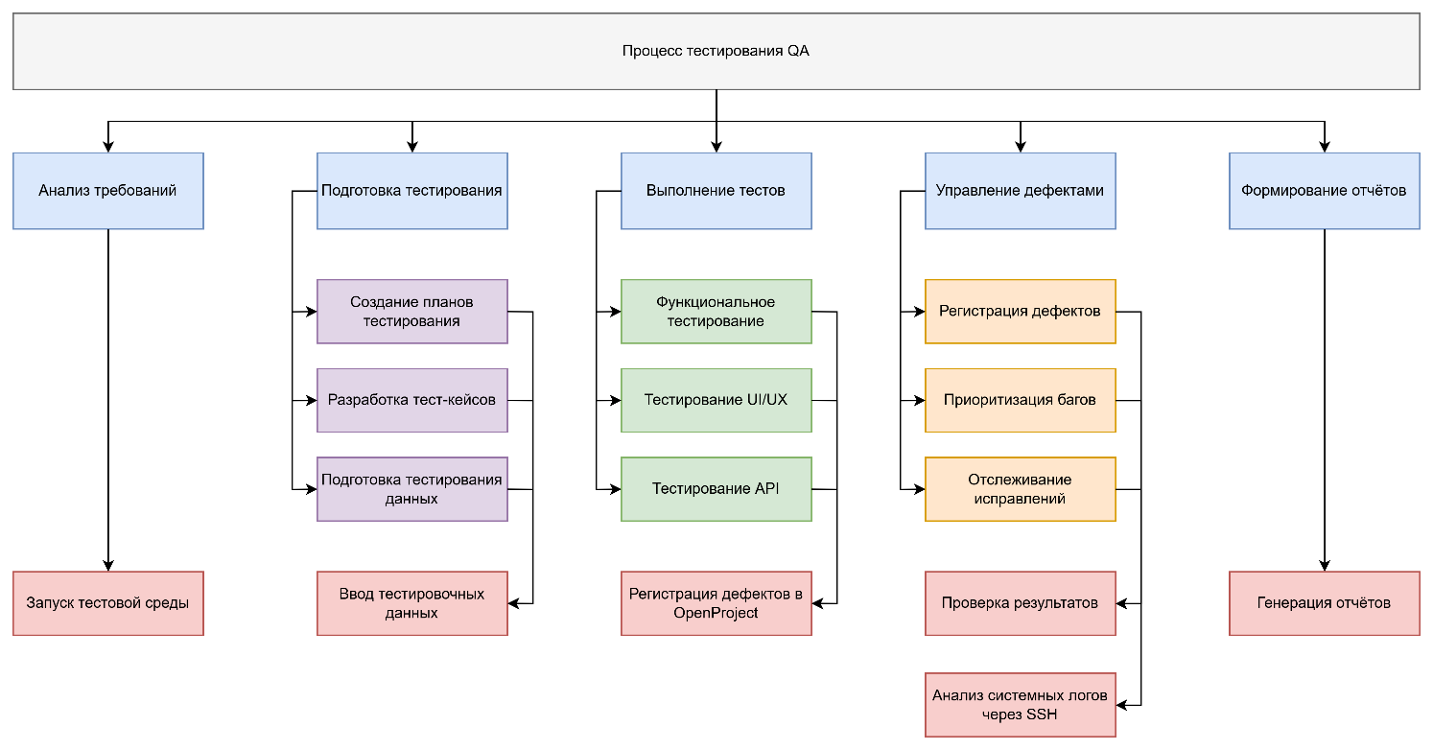
Рисунок 1.1 — Иерархическая декомпозиция бизнес-процесса тестирования на три уровня детализации

1.4 Нефункциональные требования
Для обеспечения эффективной работы QA-тестировщика к автоматизированному рабочему месту и серверной инфраструктуре предъявляется ряд нефункциональных требований.
В части производительности время отклика пользовательского интерфейса при загрузке страниц не должно превышать 2–3 секунд, а обработка запросов к базе данных при бронировании — до 5 секунд.
Требования к надежности подразумевают высокую отказоустойчивость серверных компонентов и гарантированную сохранность тестовых данных и истории дефектов.
С точки зрения удобства использования (usability), интерфейс прикладного ПО должен быть интуитивно понятным, обеспечивать быстрый доступ к часто используемым инструментам и поддерживать удобную навигацию по логам и отчетам.
Требования информационной безопасности включают строгое разграничение прав доступа к системе, использование защищенных протоколов (SSH, HTTPS) для взаимодействия с сервером и соблюдение политик защиты персональных данных, обрабатываемых в тестовой среде.

1.5 Диаграмма взаимодействия компонентов инфраструктуры
Для визуализации места автоматизированного рабочего места (АРМ) и сервера в общем информационном контуре организации разработана структурная диаграмма взаимодействия компонентов (Рисунок 1.1). Диаграмма отражает основные потоки данных между QA-тестировщиком, его рабочей станцией и серверной инфраструктурой.
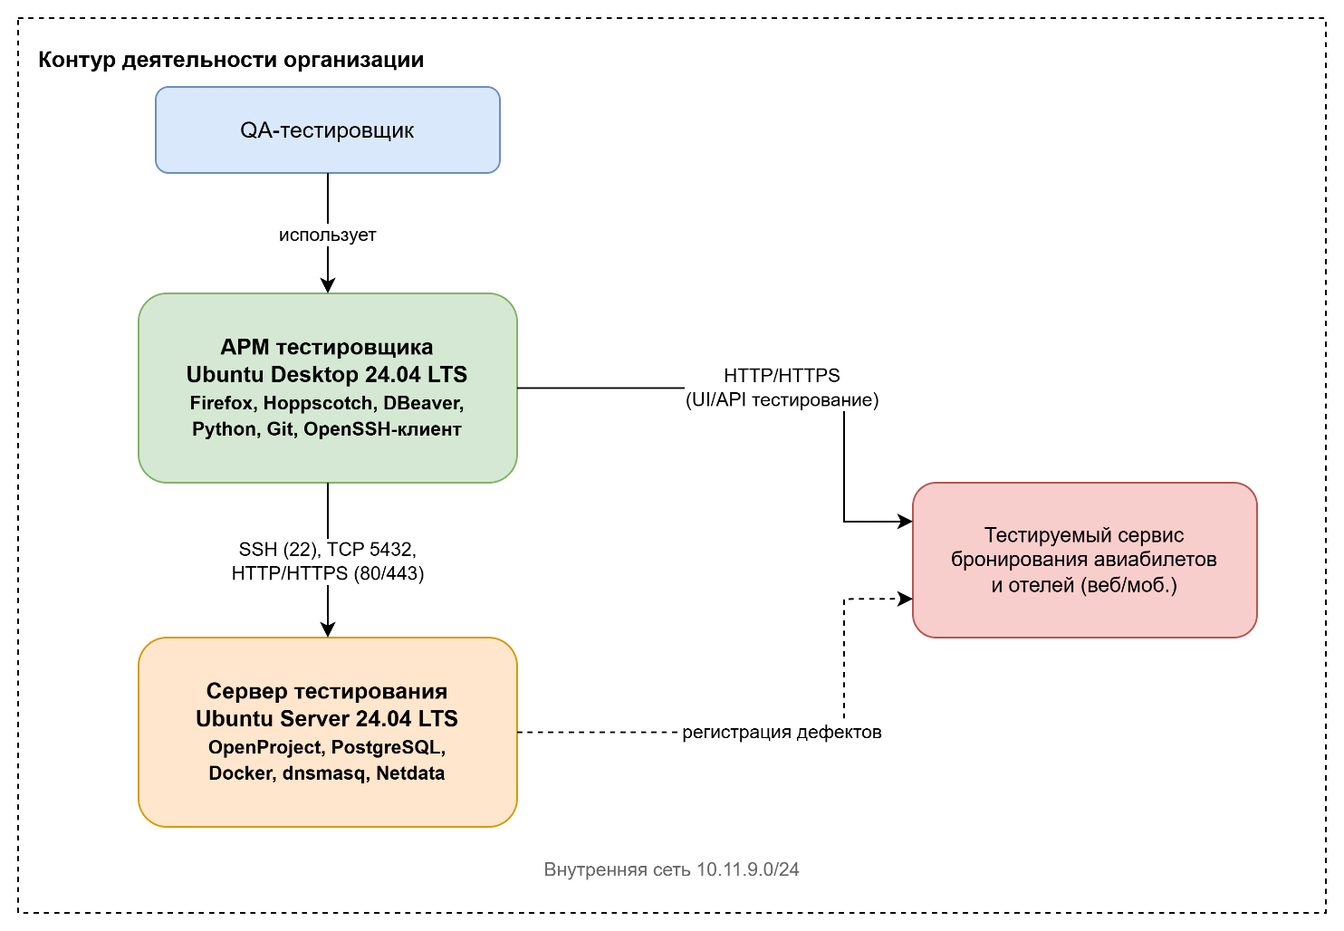
Рисунок 1.2 — Диаграмма взаимодействия компонентов инфраструктуры
Для визуализации места автоматизированного рабочего места (АРМ) и сервера в общем информационном контуре организации разработана структурная диаграмма взаимодействия компонентов (Рисунок 1.1). Диаграмма отражает основные потоки данных между QA-тестировщиком, его рабочей станцией и серверной инфраструктурой.
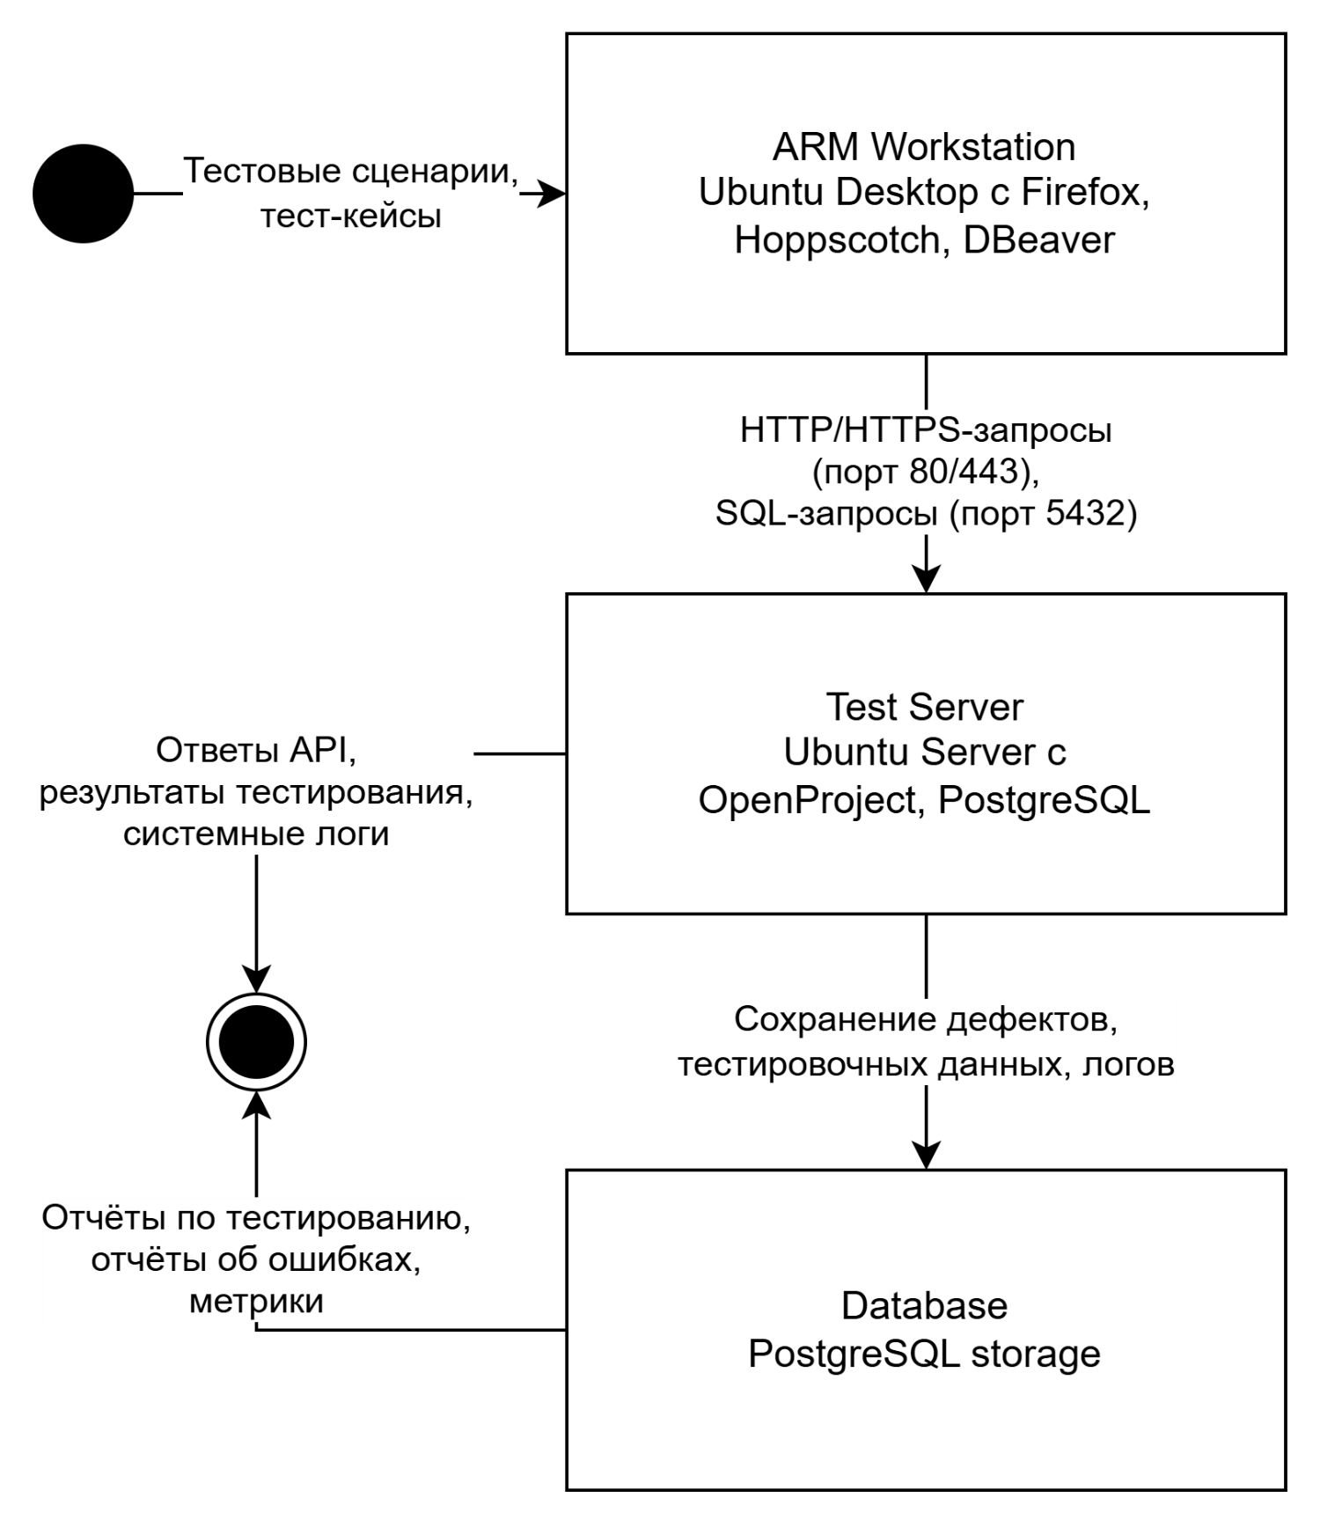
Рисунок 1.3 — Диаграмма потоков данных между компонентами инфраструктуры тестирования

2 Определение классов прикладного и инструментального программного обеспечения

2.1 Классы программного обеспечения
Для обеспечения полноценной деятельности QA-тестировщика в рамках рассматриваемого бизнес-процесса необходимо разделить используемое программное обеспечение на два основных класса: прикладное и инструментальное.
Прикладное программное обеспечение непосредственно используется для решения конкретных профессиональных задач сотрудника, таких как взаимодействие с пользовательским интерфейсом тестируемого продукта, проверка программных интерфейсов, регистрация выявленных дефектов и анализ системных логов.
В свою очередь, инструментальное программное обеспечение предоставляет базовую среду для разработки, автоматизации рутинных процессов, управления версиями исходного кода и обеспечения безопасного удаленного доступа к серверной инфраструктуре. Такое разделение позволяет четко определить архитектурные границы между клиентской рабочей станцией и серверным оборудованием.

2.2 Набор ПО
Формирование итогового набора программного обеспечения базируется на принципах открытости, кроссплатформенности и отсутствия необходимости в приобретении коммерческих лицензий.
На автоматизированном рабочем месте тестировщика устанавливается операционная система Ubuntu Desktop, которая дополняется прикладными инструментами для визуального и программного тестирования, а также инструментальными средствами для написания автотестов и работы с репозиториями.
Серверная часть инфраструктуры, функционирующая под управлением Ubuntu Server, берет на себя роль хостинга для системы управления проектами, реляционной базы данных и среды контейнеризации, что обеспечивает централизованное хранение артефактов тестирования и изоляцию сервисов.
Таблица 2.1 — АРМ тестировщика (Ubuntu Desktop)
Класс | ПО | Назначение
Прикладное | Firefox | UI тестирование
Прикладное | Hoppscotch | API тестирование
Инструментальное | Git | Контроль версий
Инструментальное | Python | Автотесты
Инструментальное | OpenSSH | Доступ к серверу
Инструментальное | DBeaver Community | Клиент для СУБД
Таблица 2.2 — Сервер (Ubuntu Server)
Класс | ПО | Назначение
Прикладное | OpenProject | Баг-трекинг
Прикладное | PostgreSQL | База данных
Инструментальное | Docker | Развертывание
Инструментальное | Netdata | Развертывание

2.3 Карта покрытия задач ПО
Для подтверждения достаточности выбранного набора программного обеспечения была разработана карта покрытия функциональных задач. Данная матрица демонстрирует прямую корреляцию между должностными обязанностями QA-тестировщика, описанными в первой части курсовой работы, и конкретными программными продуктами, выделенными для их выполнения.
Таблица 2.3 — Карта покрытия задач ПО
Задача тестировщика | ПО
Тестирование UI | Firefox
Тестирование API | Hoppscotch
Регистрация багов | OpenProject
Проверка логов | SSH + Linux
Автотесты | Python
Работа с репозиторием | Git

2.4 Сравнительный анализ ПО
Обоснование выбора конкретных программных продуктов требует проведения сравнительного анализа существующих на рынке решений с учетом их лицензионной чистоты, доступности на территории Российской Федерации и функционального богатства
Таблица 2.4 — Bug Tracking системы
Тип | ПО | Особенности
Проприетарное | Jira | Мощная, но платная
Свободное | OpenProject | Полный аналог Jira
Свободное | Redmine | Лёгкое и бесплатное
Свободное | Kaiten | Облачные SaaS-решения, есть в реестре РФ
Анализ систем отслеживания дефектов показывает, что проприетарное решение Jira, являясь отраслевым стандартом, обладает высокой стоимостью лицензирования и сложностью первоначальной настройки.
В качестве альтернативы рассматривалось свободное программное обеспечение OpenProject, которое предоставляет сопоставимый функционал для управления проектами и регистрации дефектов.
Несмотря на наличие на российском рынке платформ для управления задачами, таких как Kaiten, они представляют собой облачные SaaS-решения и не подходят для локального развертывания в изолированном контуре предприятия.
В связи с этим оптимальным выбором для функционального прототипа становится OpenProject, позволяющий полностью контролировать данные на собственном сервере без лицензионных отчислений и с минимальными затратами на первоначальную настройку.

Таблица 2.5 — Инструменты API-тестирования
Тип | ПО | Особенности
Проприетарное | Postman | Широко распространенное коммерческое решение, но с закрытым исходным кодом
Свободное | Hoppscotch | Открытый код, легковесный, локальный хостинг
Свободное | curl | Консольный CLI-инструмент для быстрой отладки
В сегменте инструментов для тестирования программных интерфейсов проприетарный Postman долгое время оставался стандартом, однако его политика лицензирования и ориентация на облачные вычисления делают его менее предпочтительным для локальных сред.
Свободный инструмент Hoppscotch предоставляет аналогичный графический интерфейс, имеет полностью открытый исходный код и поддерживает локальное развертывание, что делает его идеальной бесплатной альтернативой.
Консольная утилита curl при этом сохраняется в арсенале тестировщика исключительно как вспомогательное средство для быстрой отладки запросов.
Таблица 2.6 — Браузер
Тип | ПО | Особенности
Свободное | Firefox | Open-source, кроссплатформенный
Проприетарное | Chrome | Закрытая телеметрия, привязка к экосистеме
Свободное | Yandex Browser | Есть в реестре РФ, встроенные средства защиты
При выборе веб-обозревателя для тестирования пользовательских интерфейсов проприетарный Google Chrome уступает свободному Mozilla Firefox по причине закрытости телеметрии.
Отечественный Яндекс Браузер обладает встроенными средствами защиты и входит в реестр российского ПО, однако содержит проприетарные надстройки.
Таким образом, Mozilla Firefox является наиболее сбалансированным решением, сочетающим открытость, отсутствие телеметрии и строгое соблюдение стандартов веб-разработки.
Таблица 2.7 — Контроль версий
Тип | ПО | Особенности
Свободное | Git | Абсолютный отраслевой стандарт
В области систем контроля версий безальтернативным отраслевым стандартом является свободная система Git, обеспечивающая распределенное хранение кода и полную совместимость со всеми современными инструментами непрерывной интеграции и доставки.
Таблица 2.8 — Клиент для СУБД
Тип | ПО | Особенности
Проприетарное | DataGrip | Мощный коммерческий инструмент от JetBrains, требует лицензии
Свободное | DBeaver Community | Универсальный клиент с открытым кодом, поддержка PostgreSQL из коробки
Свободное | pgAdmin 4 | Специализированный клиент для PostgreSQL, веб-интерфейс
Анализ клиентских приложений для взаимодействия с системами управления базами данных показывает, что проприетарный DataGrip обладает широким функционалом и удобной средой разработки, однако требует приобретения коммерческой лицензии, что противоречит принципу бесплатности прототипа.
Специализированный клиент pgAdmin 4, несмотря на полную совместимость с PostgreSQL, ориентирован преимущественно на администрирование базы данных и имеет более сложный интерфейс.
В связи с этим оптимальным выбором становится свободный клиент DBeaver Community, который предоставляет интуитивно понятный графический интерфейс для выполнения SQL-запросов, визуализации схем данных, импорта и экспорта информации, полностью покрывая потребности QA-тестировщика при тестировании без каких-либо финансовых затрат.

2.5 Выбор дистрибутива Linux
Выбор дистрибутива операционной системы Linux для автоматизированного рабочего места и сервера продиктован требованиями к производительности, стабильности и совместимости с необходимым стеком технологий.
Для рабочей станции QA- тестировщика выбрана операционная система Ubuntu Desktop версии 24.04 LTS с графическим окружением GNOME. Данный дистрибутив обеспечивает интуитивно понятный пользовательский интерфейс, необходимый для комфортной работы с инструментами тестирования (веб-браузером Firefox, клиентом DBeaver, средой разработки). Версия с длительной поддержкой (LTS) гарантирует получение обновлений безопасности и стабильность работы на протяжении всего жизненного цикла проекта. Полная совместимость с единой пакетной базой Ubuntu обеспечивает беспроблемную установку всех необходимых QA-инструментов через пакетный менеджер APT.
Для серверной части инфраструктуры применяется Ubuntu Server 24.04 LTS. Данный дистрибутив обладает безупречной репутацией в корпоративном секторе, обеспечивая высочайший уровень стабильности и безопасности при минимальных требованиях к аппаратным ресурсам. Отсутствие графического интерфейса по умолчанию позволяет снизить накладные расходы на системные ресурсы, высвобождая их для функционирования контейнеризированных сервисов (OpenProject, PostgreSQL). Наличие обширной базы знаний, регулярных патчей безопасности и нативная поддержка современных версий Docker и PostgreSQL делают Ubuntu Server оптимальной платформой для хостинга серверных компонентов инфраструктуры.

2.6 Итоговая спецификация ПО
Итоговая спецификация программного обеспечения фиксирует конкретные версии продуктов, выбранные для развертывания функционального прототипа. Указанные версии являются стабильными, протестированными на совместимость друг с другом и поддерживают все заявленные функциональные требования.
Таблица 2.9 — Итоговая спецификация ПО
ПО | Версия
Ubuntu Desktop | 24.04 LTS
Ubuntu Server | 24.04 LTS
Firefox | 147.0.3
Hoppscotch | 26.5.0
Git | 2.43.0
Python | 3.12.3
OpenSSH | 3.0.13
OpenProject | 14.6.3
PostgreSQL | 16.14
Docker | 29.6.0
DBeaver Community | 26.1.0
Netdata | 2.10.0

3 проектирование аппаратной инфраструктуры и сетевой топологии

3.1 Итоговая спецификация системного программного обеспечения
В соответствии с требованиями задания и результатами выбора, выполненными во втором разделе, для функционирования автоматизированного рабочего места и серверной инфраструктуры применяются дистрибутивы семейства Ubuntu. Использование единой пакетной базы и ядра Linux обеспечивает высокую степень совместимости компонентов и унификацию процессов администрирования.
Выбор версий с длительной поддержкой (LTS) гарантирует стабильность работы инфраструктуры на протяжении всего жизненного цикла разработки и тестирования программного продукта. Итоговая спецификация системного программного обеспечения представлена в Таблице 3.1.
Таблица 3.1 — Итоговая спецификация системного программного обеспечения
Компонент инфраструктуры | Дистрибутив операционной системы | Версия | Архитектура
АРМ тестировщика | Ubuntu Desktop | 24.04 LTS | amd64 (x86_64)
Сервер тестирования | Ubuntu Server | 24.04 LTS | amd64 (x86_64)

3.2 Спецификация аппаратного обеспечения
Проектирование аппаратной инфраструктуры базируется на использовании среды виртуализации, что подтверждается практическим опытом развертывания учебных стендов в Oracle VM VirtualBox. Выделение вычислительных ресурсов осуществляется с учетом специфики решаемых задач: для АРМ тестировщика требуется достаточный объем оперативной памяти для запуска легковесного графического окружения XFCE, веб-браузера с открытыми вкладками и средств разработки автотестов. Спецификация аппаратных ресурсов АРМ представлена в Таблице 3.2.
Таблица 3.2 — Спецификация аппаратных ресурсов АРМ тестировщика
Компонент | Характеристики | Обоснование выбора
Процессор (vCPU) | 1 ядра | Достаточно для графического интерфейса и локальных скриптов Python
Оперативная память | 4 ГБ | Оптимально для Ubuntu Desktop и одновременной работы браузера с DBeaver
Накопитель | 20 ГБ SSD | Хранение ОС, инструментов разработки и локальных репозиториев
Сетевой адаптер | 1 Гбит/с (Virtio) | Обеспечивает быстрый обмен данными с сервером по SSH и HTTP
Серверная часть инфраструктуры требует повышенных ресурсов, в частности оперативной памяти, для корректного функционирования стека OpenProject, СУБД PostgreSQL и контейнеров мониторинга без деградации производительности при проведении тестирования. Спецификация аппаратных ресурсов сервера представлена в Таблице 3.3.
Таблица 3.3 — Спецификация аппаратных ресурсов сервера тестирования
Компонент | Характеристики | Обоснование выбора
Процессор (vCPU) | 1 ядра | Достаточно для последовательного выполнения сервисов в рамках учебного прототипа; для продуктивной среды рекомендуется увеличение до 4 vCPU
Оперативная память | 8 ГБ | Критично для работы Java/Ruby-стека OpenProject и Prometheus
Накопитель | 40 ГБ SSD | Хранение баз данных, логов, Docker-образов и бэкапов
Сетевой адаптер | 1 Гбит/с (Virtio) | Высокая пропускная способность для API-запросов и передачи логов

3.3 Обоснование совместимости оборудования с дистрибутивами Linux
Выбранная аппаратная и виртуальная платформа обладает полной нативной поддержкой со стороны ядра Linux. Архитектура x86_64 (amd64) является основной целевой платформой для дистрибутивов Ubuntu и Ubuntu Desktop, что гарантирует отсутствие проблем с совместимостью на уровне машинных инструкций. Виртуальные сетевые адаптеры и дисковые контроллеры (virtio), используемые в среде виртуализации, поддерживаются открытыми драйверами, входящими в состав стандартного ядра Linux, что исключает необходимость установки проприетарных прошивок.
Как отмечается в профильной технической литературе, ядро Linux обладает встроенной поддержкой стандартных сетевых и дисковых подсистем, что обеспечивает стабильную работу сетевых служб и файловых систем ext4 без привлечения сторонних закрытых модулей. Отсутствие необходимости в использовании специализированного графического ускорителя для задач UI и API тестирования позволяет полностью отказаться от проприетарных видеодрайверов, сохраняя концепцию стопроцентно свободного программного обеспечения на всех уровнях стека. Таким образом, выбранное оборудование и виртуальные ресурсы полностью совместимы с выбранными дистрибутивами и не требуют дополнительных затрат на лицензирование закрытых драйверов.

3.4 Проектирование сетевых служб серверной инфраструктуры
Выбор программного обеспечения для сетевых служб базируется на принципах открытости, бесплатности и простоты развертывания.
Для автоматического распределения IP-адресов и разрешения доменных имен применяется dnsmasq, объединяющий функциональность DHCP- и DNS-сервера в одном пакете с единым конфигурационным файлом /etc/dnsmasq.conf. Это решение полностью покрывает потребности инфраструктуры из одного АРМ и одного сервера.
Для автоматизации задач администрирования применяется Ansible — безагентная система конфигурационного управления, работающая по SSH. Ansible написан на Python, что унифицирует среду с инструментарием АРМ тестировщика.
Мониторинг серверных ресурсов обеспечивается системой Netdata, устанавливаемой одной командой и предоставляющей веб-интерфейс с графиками реального времени без дополнительной настройки.
Базовым инструментом управления программным обеспечением является пакетный менеджер APT в стандартной конфигурации.
Служба каталогов (LDAP/FreeIPA) в данной конфигурации не разворачивается, поскольку инфраструктура включает единственную рабочую станцию и единственный сервер с одним пользователем; централизованное управление учётными записями избыточно и не несёт практической пользы при выбранном масштабе. Аутентификация реализуется локальными учётными записями Linux
Итоговая спецификация сетевых служб представлена в Таблице 3.4.
Таблица 3.4 — Спецификация сетевых служб серверной инфраструктуры
Служба | Программное обеспечение | Назначение в инфраструктуре
DHCP | dnsmasq | Автоматическая выдача IP-адресов клиентским машинам
DNS | dnsmasq | Разрешение внутренних доменных имен (openproject.local)
Конфигурационное управление | Ansible | Автоматизация настроек сервера через SSH
Мониторинг | Netdata | Сбор метрик ресурсов и визуализация нагрузки
Пакетный менеджер | APT | Установка и обновление программного обеспечения

3.5 Схема развёртывания программного обеспечения и настройка сетевого экрана
Распределение компонентов построено по клиент-серверной архитектуре. На АРМ тестировщика (Ubuntu Desktop 24.04 LTS) размещаются клиентские средства: Firefox, Hoppscotch, DBeaver Community, Python, Git, OpenSSH. Серверная часть (Ubuntu Server 24.04 LTS) содержит OpenProject, PostgreSQL, Docker, dnsmasq и Netdata.
Взаимодействие осуществляется по стандартным протоколам: HTTP/HTTPS (порты 80/443) для веб-интерфейсов OpenProject и Netdata, TCP 5432 для подключения к PostgreSQL, SSH (порт 22) для удаленного администрирования и Ansible, DNS (порт 53) и DHCP (порт 67) для службы dnsmasq, порт 19999 для Netdata. Схема развертывания представлена на Рисунке 3.1.
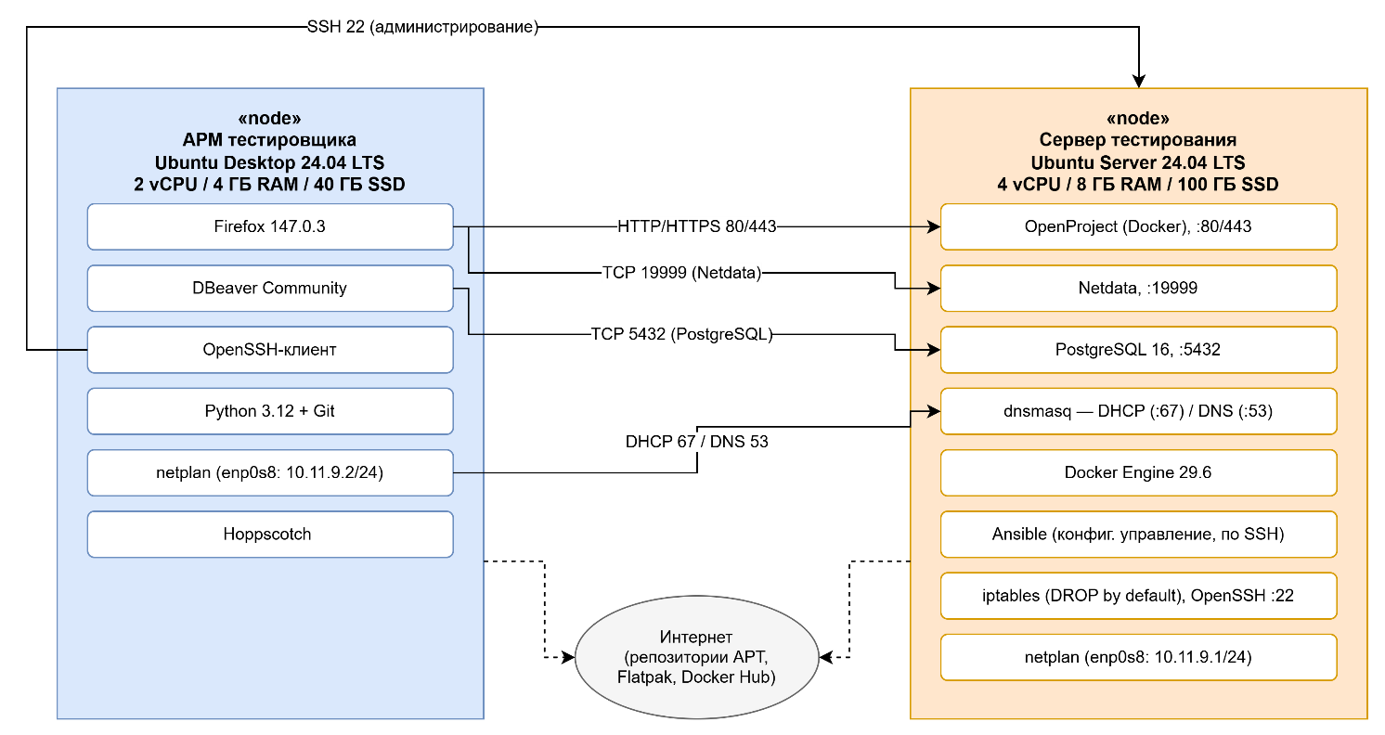
Рисунок 3.1 — Схема развёртывания программного обеспечения
Настройка сетевых интерфейсов осуществляется через netplan (конфигурационные файлы в /etc/netplan/). Серверу назначается статический IP-адрес для стабильности сетевых взаимодействий.
Для безопасности применяется iptables с политикой «запрещено всё, что не разрешено явно» (iptables -P INPUT DROP). Разрешены только необходимые порты: 22 (SSH), 80/443 (HTTP/HTTPS), 5432 (PostgreSQL), 53 (DNS), 19999 (Netdata), а также установленные соединения (iptables -A INPUT -m state --state ESTABLISHED,RELATED -j ACCEPT).

4 Описание развертывания и тестирования функционального прототипа данной конфигурации

4.1 Ограничения прототипа и средства виртуализации
Развертывание функционального прототипа осуществляется в среде виртуализации Oracle VM VirtualBox версии 7.x, что обусловлено учебным характером работы и необходимостью изоляции тестового контура. Виртуализация позволяет гибко распределять аппаратные ресурсы, быстро создавать снимки состояния машин и моделировать сетевые топологии без использования физического оборудования.
Функциональный прототип имеет ряд ограничений: отсутствует резервирование серверных компонентов, не реализована кластеризация базы данных PostgreSQL и системы OpenProject, сетевая инфраструктура ограничена одним внутренним сегментом без организации DMZ. Данные ограничения допустимы для учебного функционального прототипа.
АРМ тестировщика на базе Ubuntu Desktop 24.04 LTS выделен 1 виртуальный процессор, 4 ГБ оперативной памяти и 20 ГБ дискового пространства. Сервер тестирования на базе Ubuntu Server 24.04 LTS оснащен 1 виртуальным процессором, 8 ГБ оперативной памяти и 40 ГБ дискового пространства. Суммарное выделение виртуальных процессоров (2 vCPU) соответствует количеству физических ядер хостовой машины. Использование динамических виртуальных дисков формата VDI позволяет экономить физическое дисковое пространство.
Сетевая топология построена по принципу dual-homed архитектуры. Каждая виртуальная машина оснащена двумя сетевыми адаптерами: первый работает в режиме NAT для доступа к сети Интернет, второй подключен к внутренней сети VirtualBox (Internal Network) с именем intnet для изолированного взаимодействия между АРМ и сервером по статическим IP-адресам. Общая схема размещения виртуальных машин и их сетевых адаптеров представлена на Рисунке 4.1.
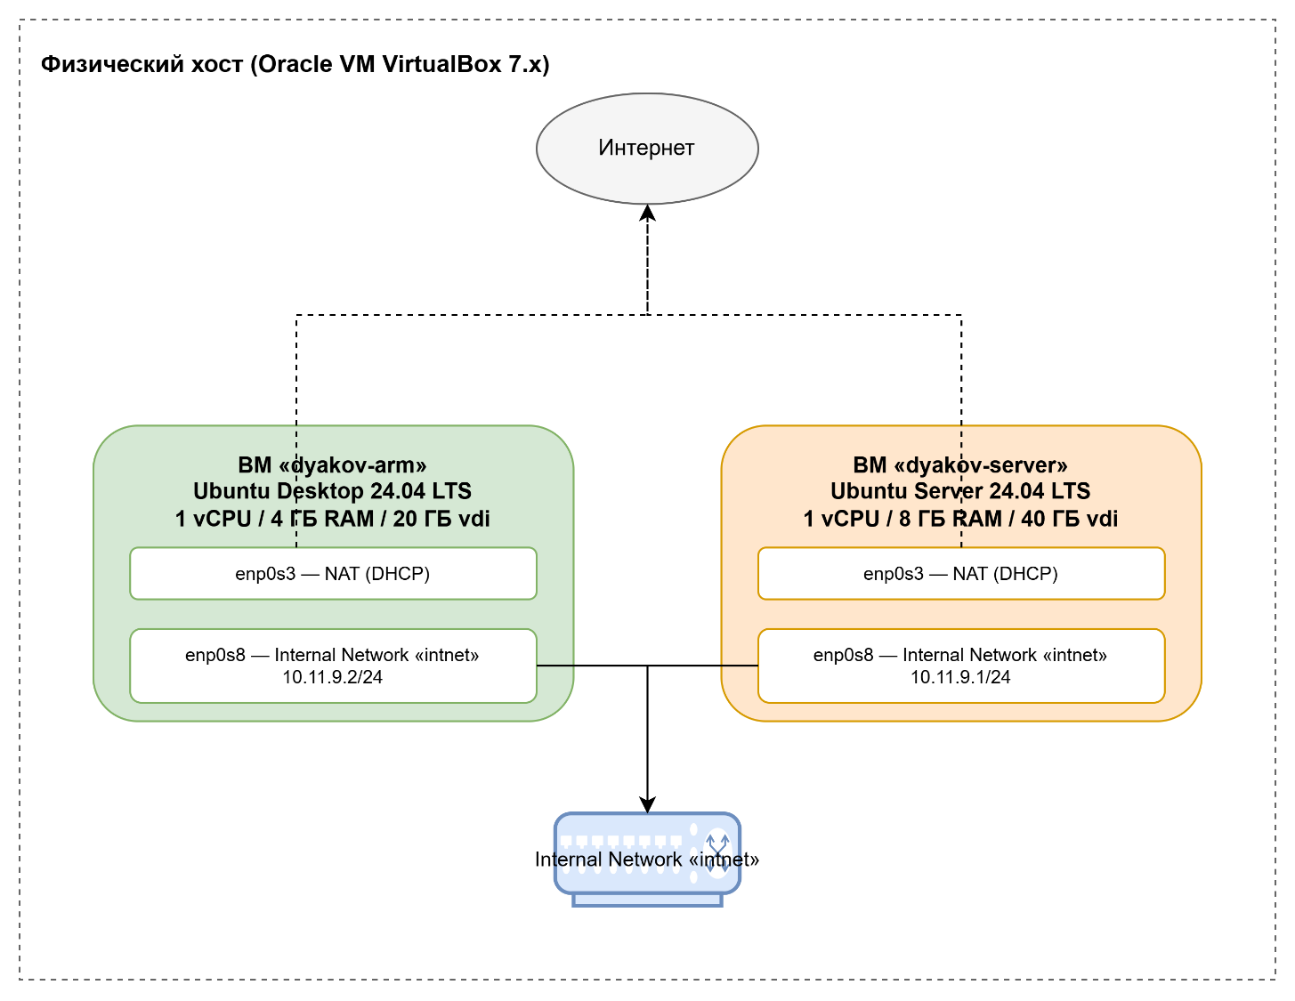
Рисунок 4.1 — Диаграмма развертывания прототипа

4.2 Установка и базовая настройка операционных систем
Развертывание функционального прототипа начинается с установки операционных систем на виртуальные машины. Для АРМ тестировщика используется дистрибутив Ubuntu Desktop 24.04 LTS с графическим окружением GNOME. Для сервера применяется Ubuntu Server 24.04 LTS с консольным установщиком. Обе системы разворачиваются в среде Oracle VM VirtualBox с использованием динамических виртуальных дисков формата VDI.
Разметка дискового пространства выполнена по упрощенной схеме. На АРМ выделен корневой раздел / размером 18 ГБ и раздел подкачки swap объемом 2 ГБ. На сервере создан корневой раздел / размером 36 ГБ и раздел подкачки swap объемом 4 ГБ.
Для обоих дистрибутивов создан локальный пользователь dyakov, входящий в группу sudo. Настройка беспарольного доступа к sudo выполнена путем добавления директивы в файл /etc/sudoers.d/dyakov — данная настройка выполнена идентично на сервере тестирования (Рисунок 4.2) и на АРМ тестировщика (Рисунок 4.3).
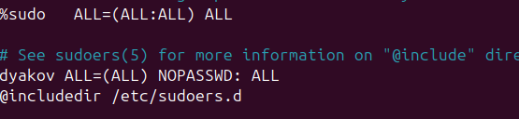
Рисунок 4.2 — Настройка беспарольного sudo на АРМ тестировщика
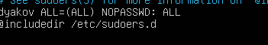
Рисунок 4.3 — Настройка беспарольного sudo на сервере тестирования
После завершения установки на обеих машинах выполнены базовые операции: обновление пакетной базы и установка минимального набора утилит (curl, wget, net-tools, htop), а также настройка имен хостов (dyakov-arm и dyakov-server). Результат установки утилит на АРМ показан на Рисунке 4.4, на сервере — на Рисунке 4.5.
Рисунок 4.4 — Установка минимального набора утилит на АРМ тестировщика
Рисунок 4.5 — Установка минимального набора утилит на сервере тестирования

4.3 Настройка сетевых интерфейсов и базовых служб
Настройка сетевых интерфейсов на сервере осуществляется с использованием утилиты netplan. Конфигурационный файл /etc/netplan/00-installer-config.yaml определяет статический IP-адрес 10.11.9.1/24 для интерфейса внутренней сети enp0s8 и DHCP для интерфейса enp0s3, обеспечивающего доступ к сети Интернет. Применение конфигурации выполняется командой sudo netplan apply. Итоговое содержимое конфигурационного файла приведено на Рисунке 4.6.
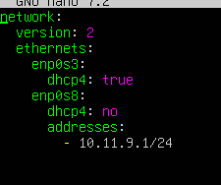
Рисунок 4.6 — Конфигурация сетевых интерфейсов сервера в файле /etc/netplan
Поскольку интерфейс enp0s3 сервера получает адрес по DHCP от NAT-адаптера VirtualBox, для обращения к внешним DNS-серверам (необходимо для обновления пакетов через Интернет) на сервере дополнительно задаётся резолвер в файле /etc/resolv.conf, как показано на Рисунке 4.7.
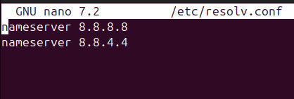
Рисунок 4.7 — Настройка DNS-резолвера сервера
Корректность применения сетевых настроек проверяется командой ip a, вывод которой подтверждает назначение адресов на обоих интерфейсах сервера (Рисунок 4.8).
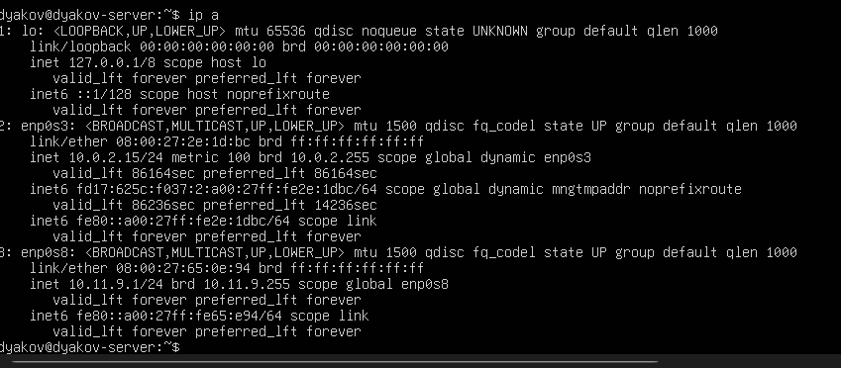
Рисунок 4.8 — Проверка сетевых настроек сервера
На АРМ тестировщика аналогичным образом настраивается сетевой интерфейс enp0s8 с адресом 10.11.9.2/24 для обеспечения связи с сервером по внутренней сети; конфигурация выполняется через NetworkManager и приведена на Рисунке 4.9.
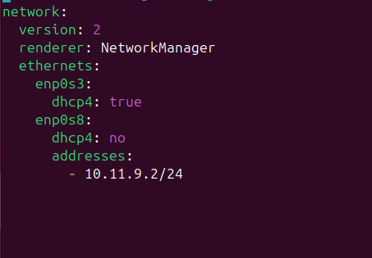
Рисунок 4.9 — Конфигурация сетевого интерфейса АРМ тестировщика
DNS-резолвер на АРМ настроен таким образом, чтобы в первую очередь использовался внутренний сервер 10.11.9.1, а в качестве резервных — публичные DNS-серверы (Рисунок 4.10).

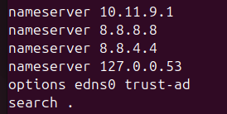
Рисунок 4.10 — Настройка DNS-резолвера АРМ
Применение настроек на АРМ также подтверждается выводом команды ip a (Рисунок 4.11), после чего проверяется сетевая доступность сервера по внутренней сети с помощью команды ping — стабильное время отклика (1,75–4,70 мс) и отсутствие потерь пакетов подтверждают корректность настройки внутренней сети intnet (Рисунок 4.12).
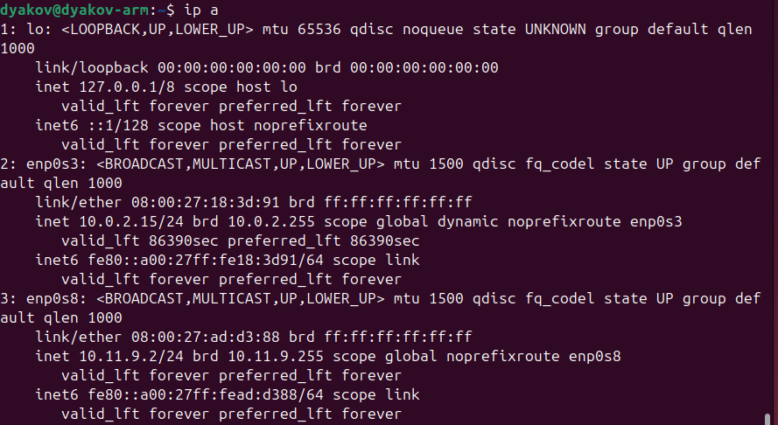
Рисунок 4.11 — Проверка сетевых настроек АРМ
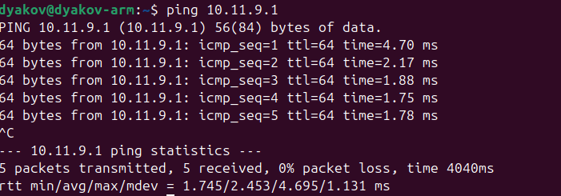
Рисунок 4.12 — Пинг к серверу
Далее на сервере выполняется настройка служб DHCP и DNS средствами пакета dnsmasq. Перед редактированием конфигурации выполняется резервное копирование исходного файла /etc/dnsmasq.conf (Рисунок 4.13), после чего в конфигурационный файл вносятся параметры выдачи IP-адресов в диапазоне 10.11.9.10–10.11.9.50 и разрешения доменного имени openproject.local в адрес сервера 10.11.9.1 (Рисунок 4.14).
Рисунок 4.13 — Создание резервной копии конфигурационного файла dnsmasq
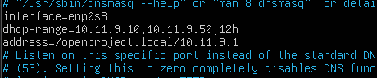
Рисунок 4.14 — Настройка параметров DHCP-диапазона и DNS-разрешения в конфигурационном файле dnsmasq
После применения настроек служба dnsmasq запускается и добавляется в автозагрузку; вывод systemctl status подтверждает её активное состояние (Рисунок 4.15).
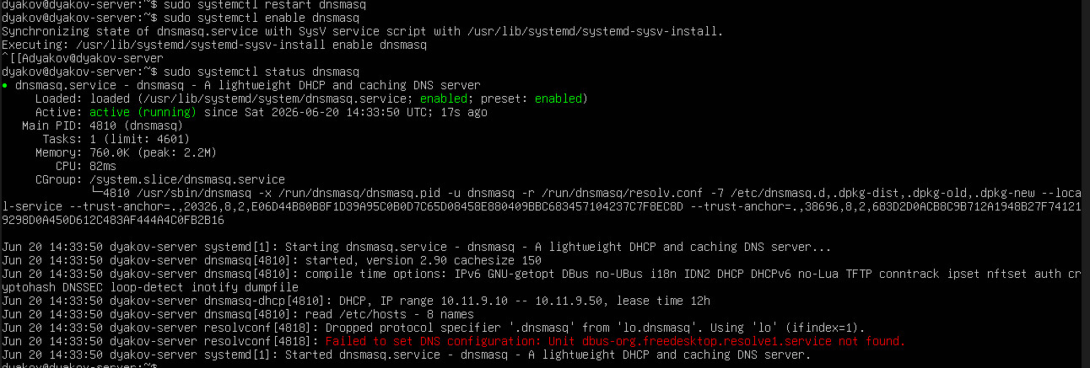
Рисунок 4.15 — Подтверждение успешного запуска и активной работы службы DNS/DHCP сервера (dnsmasq)
Доступ по протоколу SSH настраивается на стандартном порту 22. В файле /etc/ssh/sshd_config запрещается вход для пользователя root и разрешается аутентификация пользователя dyakov по открытому ключу (Рисунок 4.16); парольная аутентификация на данном этапе временно сохранена для возможности первичного копирования ключа со стороны АРМ (см. п. 4.5) и подлежит отключению после переноса ключей на постоянной основе.
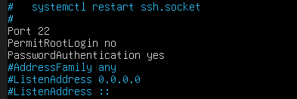
Рисунок 4.16 — Конфигурация файла sshd_config для обеспечения безопасного удаленного доступа
Для обеспечения сетевой безопасности на сервере применяется пакетный фильтр iptables с политикой «запрещено всё, что не разрешено явно»: по умолчанию все входящие соединения блокируются правилом iptables -P INPUT DROP, а доступ разрешён только для портов 22 (SSH), 80 и 443 (HTTP/HTTPS), 5432 (PostgreSQL), 53 (DNS), 67 (DHCP) и 19999 (Netdata). Настроенные правила сохраняются с помощью пакета iptables-persistent для автоматической загрузки при перезапуске системы (Рисунок 4.17).
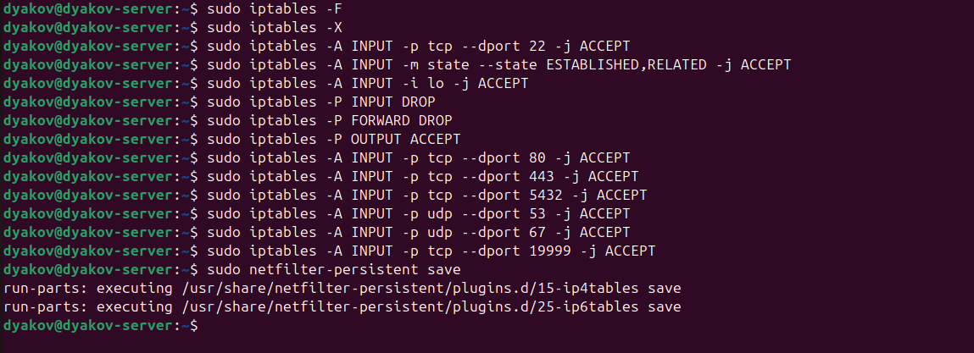
Рисунок 4.17 — Настройка и сохранение правил межсетевого экрана (iptables) для обеспечения сетевой безопасности сервера
Для автоматизации последующих задач администрирования на АРМ тестировщика устанавливается безагентная система конфигурационного управления Ansible, работающая по протоколу SSH (Рисунок 4.18).

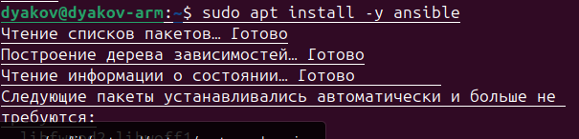
Рисунок 4.18 — Установка системы управления конфигурациями Ansible на АРМ тестировщика
Для работы Ansible на АРМ создаётся рабочая директория проекта и файл инвентаризации узлов inventory.ini (Рисунок 4.19), содержащий адрес управляемого сервера и параметры подключения (Рисунок 4.20).
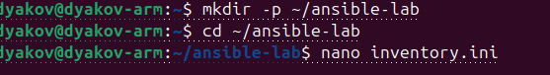
Рисунок 4.19 — Подготовка среды для работы с Ansible: создание директории проекта и файла описания узлов
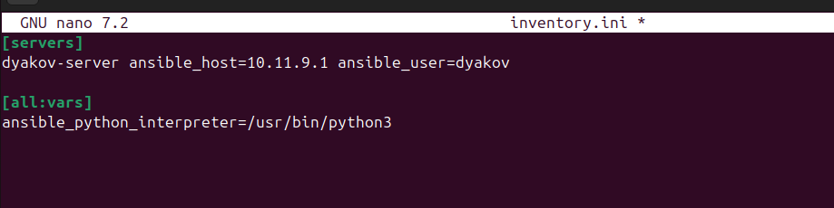
Рисунок 4.20 — Содержимое файла инвентаризации inventory.ini с описанием управляемого узла и параметрами подключения Ansible
Работоспособность связки Ansible — SSH проверяется модулем ping, который возвращает успешный ответ "pong" от сервера (Рисунок 4.21); далее создаётся сценарий автоматизации (playbook) setup-server.yml, выполняющий установку утилиты htop, создание тестового файла и сбор информации о системе (Рисунок 4.22).
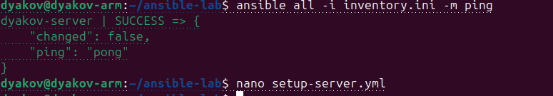
Рисунок 4.21 — Тестирование SSH-подключения и работоспособности агента Ansible на целевом сервере (результат выполнения модуля ping)
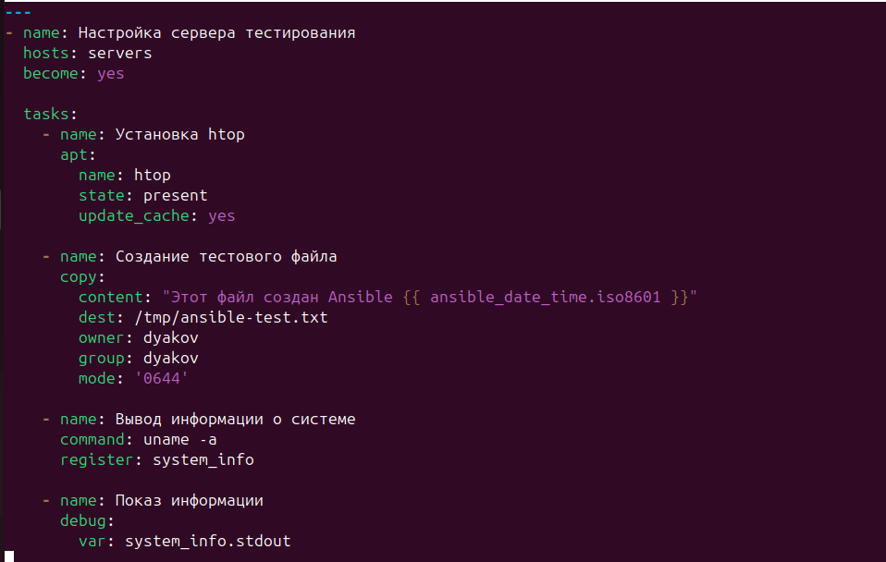
Рисунок 4.22 — Содержимое сценария автоматизации setup-server.yml (Playbook Ansible)
Запуск playbook командой ansible-playbook выполняется без ошибок: все задачи (tasks) отрабатывают на сервере, что подтверждается итоговой статистикой PLAY RECAP без неудачных операций (Рисунок 4.23). Корректность результата дополнительно проверяется прямым подключением к серверу по SSH и просмотром содержимого созданного файла /tmp/ansible-test.txt (Рисунок 4.24).
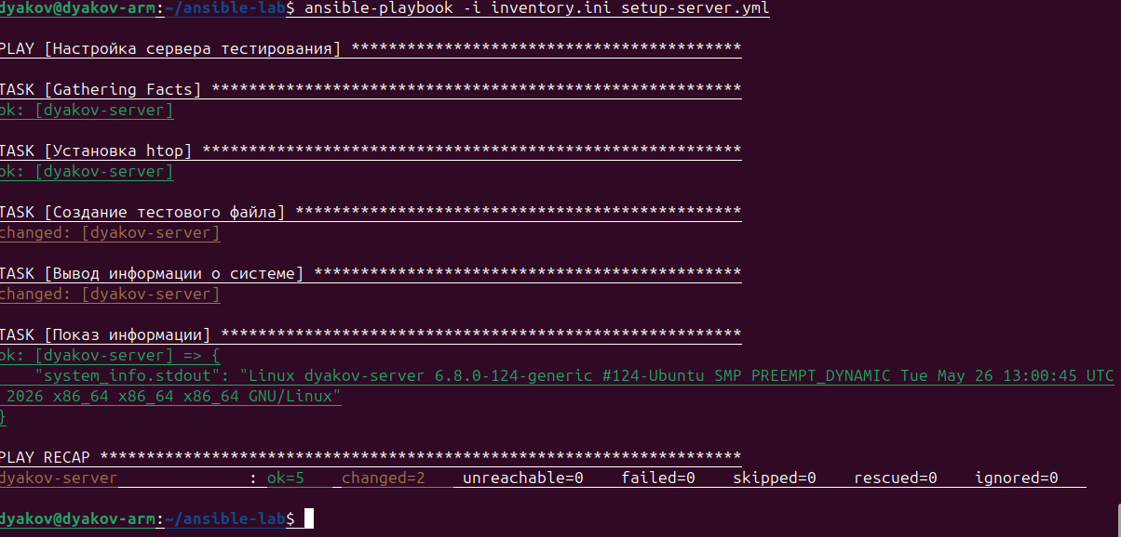
Рисунок 4.23 — Результат выполнения сценария автоматизации Ansible (Playbook) на целевом сервере
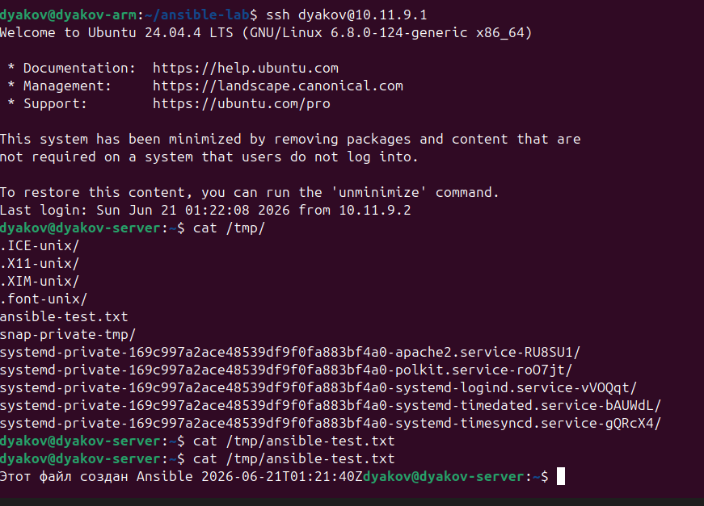
Рисунок 4.24 — Проверка результатов выполнения Ansible Playbook на целевом сервере
Завершающим шагом базовой настройки служб является общая проверка состояния сервера: утилита htop отображает текущую загрузку процессора, использование оперативной памяти и активные процессы, включая ранее запущенные службы (Рисунок 4.25).
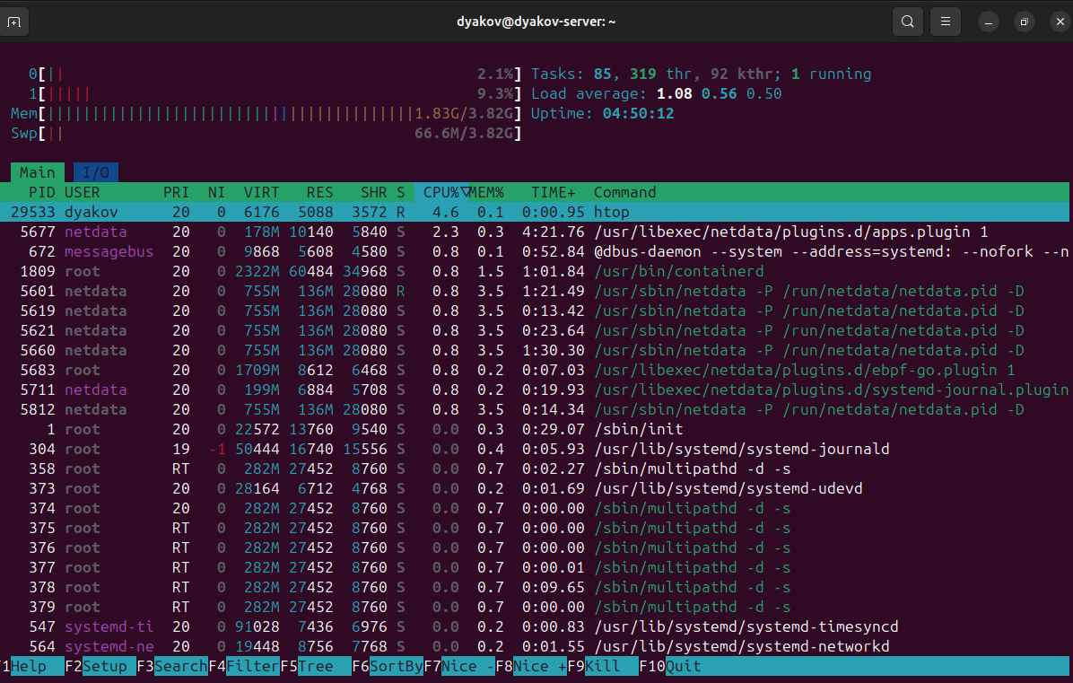
Рисунок 4.25 — Мониторинг системных ресурсов и активных процессов сервера с помощью утилиты htop

4.4 Развертывание серверного прикладного ПО
Для обеспечения контейнеризации приложений на сервере устанавливается платформа Docker. Перед добавлением официального репозитория устанавливаются базовые утилиты для безопасной загрузки пакетов — ca-certificates, curl и gnupg (Рисунок 4.26), после чего добавляется GPG-ключ и репозиторий Docker, и выполняется установка компонентов Docker CE, CLI, Containerd и Compose-плагина (Рисунок 4.27).
Рисунок 4.26 — Установка базовых утилит для безопасной загрузки пакетов и работы с репозиториями (ca-certificates, curl, gnupg)
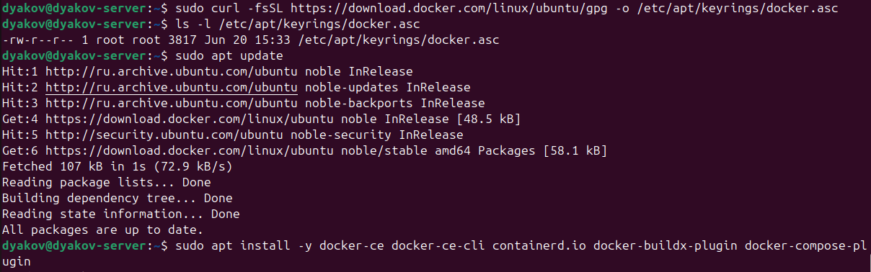
Рисунок 4.27 — Добавление официального репозитория Docker и установка компонентов контейнеризации (Docker CE, CLI, Containerd, Compose)
После установки служба Docker активируется и добавляется в автозагрузку, пользователь dyakov включается в группу docker для работы без повышения привилегий; версии Docker и Docker Compose подтверждаются соответствующими командами (Рисунок 4.28).
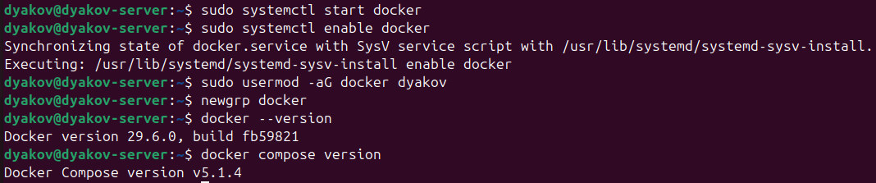
Рисунок 4.28 — Инициализация среды контейнеризации: активация демона Docker и верификация корректности установки
Система управления проектами OpenProject разворачивается с использованием Docker Compose в отдельной рабочей директории (Рисунок 4.29). Конфигурационный файл docker-compose.yml описывает два сервиса: контейнеризированную базу данных PostgreSQL (используется исключительно стеком OpenProject и не является той же СУБД, что устанавливается в п. 4.6 для учебной базы course_work) и веб-приложение OpenProject, связанные через переменные окружения и общую сеть Docker (Рисунок 4.30).
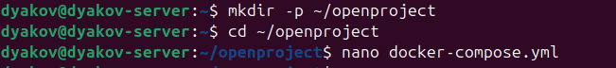
Рисунок 4.29 — Создание рабочей директории и подготовка файла конфигурации Docker Compose для развертывания OpenProject
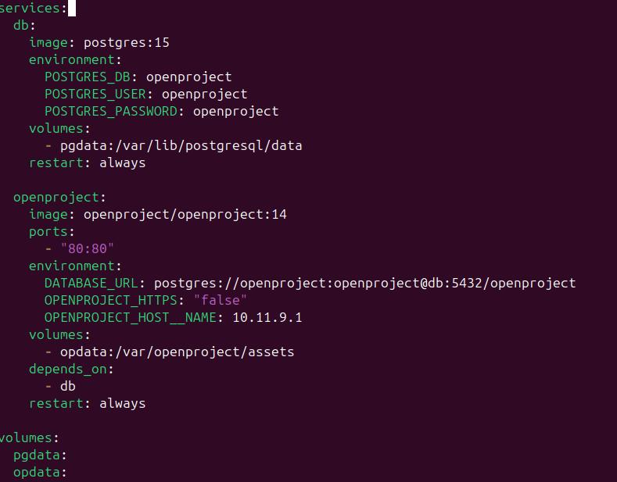
Рисунок 4.30 — Конфигурация стека сервисов OpenProject в файле docker-compose.yml
Стек контейнеров запускается в фоновом режиме командой docker compose up -d (Рисунок 4.31). После запуска проверяется статус контейнеров командой docker compose ps — оба сервиса находятся в состоянии Up, а тестовый запрос curl к локальному порту 80 подтверждает, что веб-сервер OpenProject принимает соединения (код ответа 400 в данном случае ожидаем, так как curl выполнен без указания корректного заголовка Host, и свидетельствует именно о доступности сервиса, а не о его неработоспособности) (Рисунок 4.32).
Рисунок 4.31 — Запуск стека контейнеров OpenProject в фоновом режиме с помощью Docker Compose
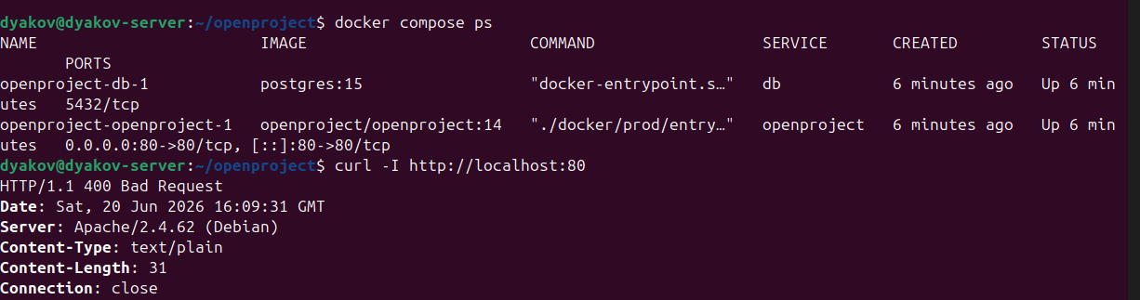
Рисунок 4.32 — Проверка статуса запущенных контейнеров и тестирование доступности веб-сервера OpenProject
Доступность OpenProject подтверждается из браузера на АРМ тестировщика: по адресу сервера открывается страница авторизации (Рисунок 4.33), а после входа под учётной записью администратора отображается главная панель управления (Dashboard) с разделами проектов, задач и канбан-досок (Рисунок 4.34).
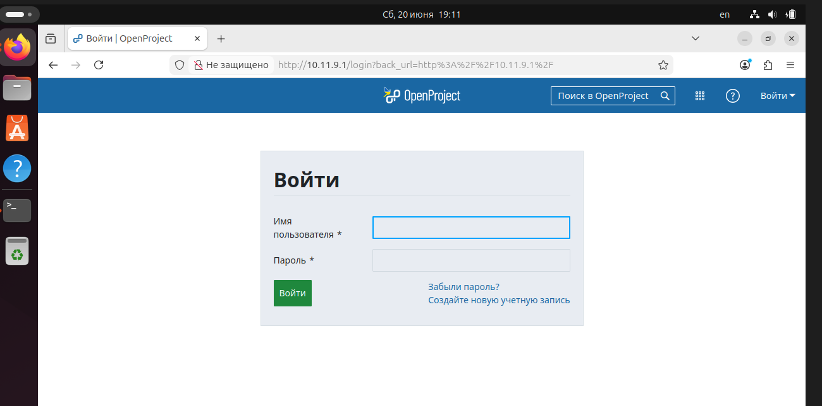
Рисунок 4.33 — Веб-интерфейс системы управления проектами OpenProject: страница авторизации пользователей
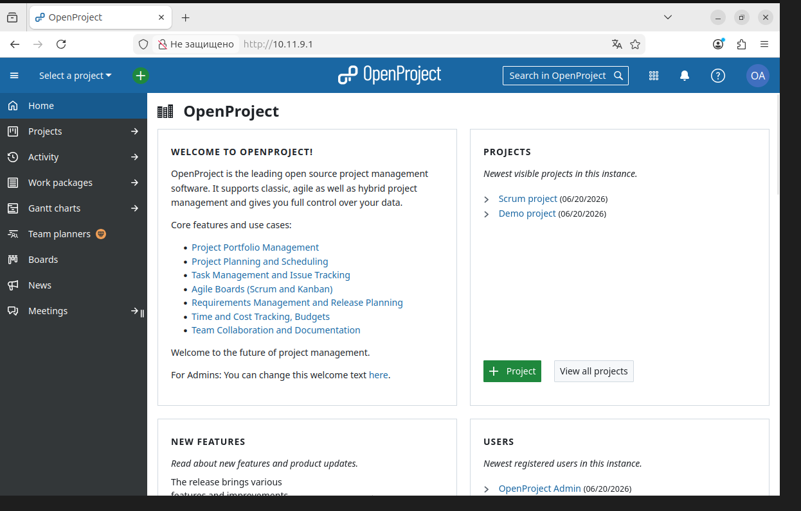
Рисунок 4.34 — Главная панель управления (Dashboard) системы OpenProject после успешной авторизации
Для мониторинга ресурсов сервера устанавливается система Netdata с помощью официального скрипта автоматической установки, запускаемого в неинтерактивном режиме (Рисунок 4.35). После завершения установки проверяется статус сопутствующей системной службы — netdata.service находится в активном состоянии (Рисунок 4.36).
Рисунок 4.35 — Загрузка и запуск скрипта автоматической установки системы мониторинга Netdata
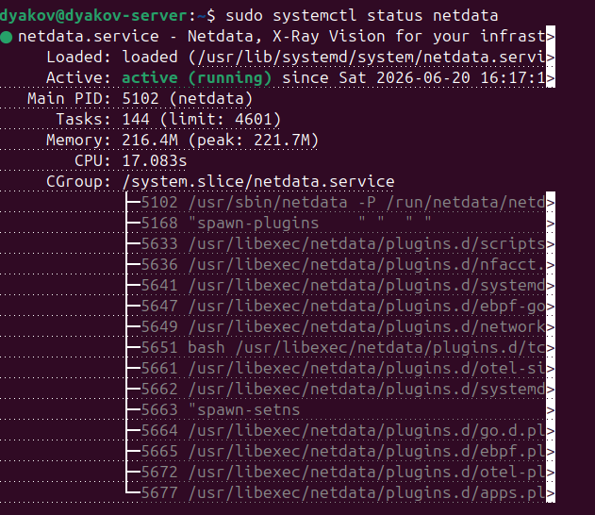
Рисунок 4.36 — Проверка статуса службы мониторинга Netdata (systemctl status netdata)
Веб-интерфейс Netdata, доступный по порту 19999, предоставляет обзор собираемых метрик и параметров хранения исторических данных в реальном времени (Рисунок 4.37).
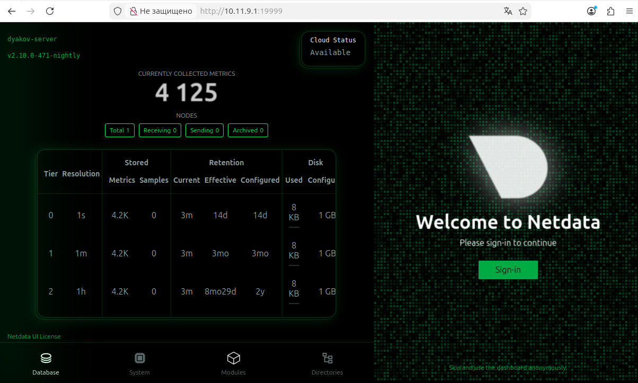
Рисунок 4.37 — Веб-интерфейс системы мониторинга Netdata: главная панель с обзором собираемых метрик и параметров хранения данных

4.5 Развертывание прикладного ПО на АРМ тестировщика
На АРМ тестировщика устанавливается набор инструментов для выполнения задач QA-инженера. Веб-браузер Firefox используется для доступа к веб-интерфейсу OpenProject и Netdata. Для тестирования API применяется Hoppscotch, устанавливаемый через DEB-пакет с официального сайта разработчика. Для работы с базой данных PostgreSQL используется графический клиент DBeaver Community Edition, также устанавливаемый через DEB-пакет. Дополнительно устанавливаются Python 3 и Git для выполнения скриптов автоматизации и работы с репозиториями. Последовательность команд установки перечисленных инструментов приведена в Листинге 4.1.
Листинг 4.1 — Установка базового программного обеспечения и инструментов QA на автоматизированное рабочее место (АРМ)
sudo apt update && sudo apt upgrade -y

sudo apt install -y python3 python3-pip git

cd ~/Загрузки
sudo apt install ./Hoppscotch_linux_x64.deb

wget -O /tmp/dbeaver.deb https://dbeaver.io/files/dbeaver-ce_latest_amd64.deb
sudo apt install -y /tmp/dbeaver.deb
Корректность установки инструмента API-тестирования подтверждается запуском Hoppscotch и подготовкой тестового HTTP-запроса к демонстрационному эндпоинту (Рисунок 4.38).
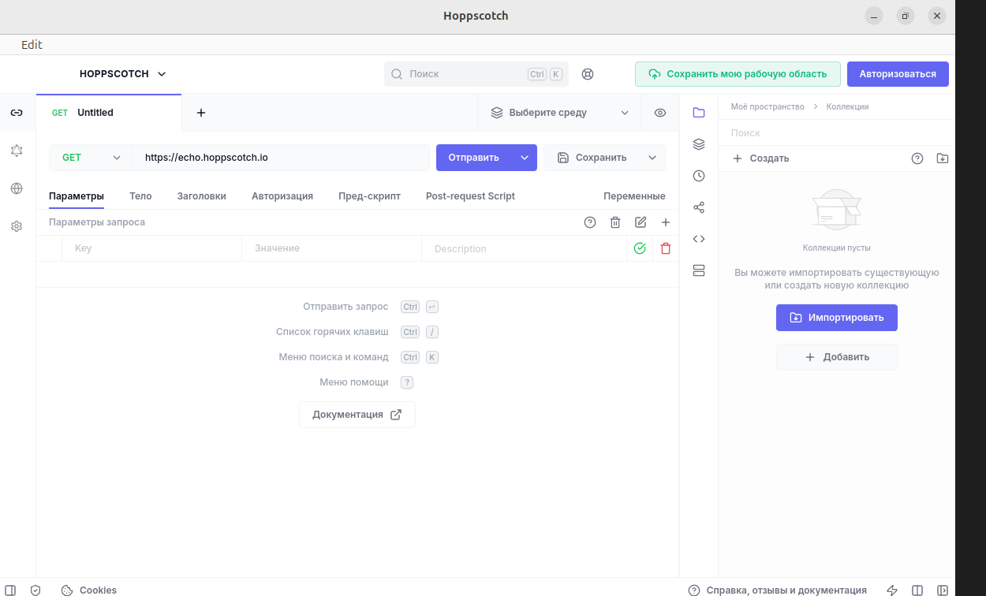
Рисунок 4.38 — Интерфейс инструмента тестирования API Hoppscotch: подготовка HTTP-запроса к тестовому эндпоинту
Для удаленного администрирования сервера на АРМ настраивается SSH-клиент: генерируется пара ключей RSA длиной 4096 бит, после чего публичный ключ копируется на сервер с помощью утилиты ssh-copy-id (Рисунок 4.39). После переноса ключа подключение к серверу выполняется без запроса пароля, что подтверждает работоспособность ключевой аутентификации (Рисунок 4.40).
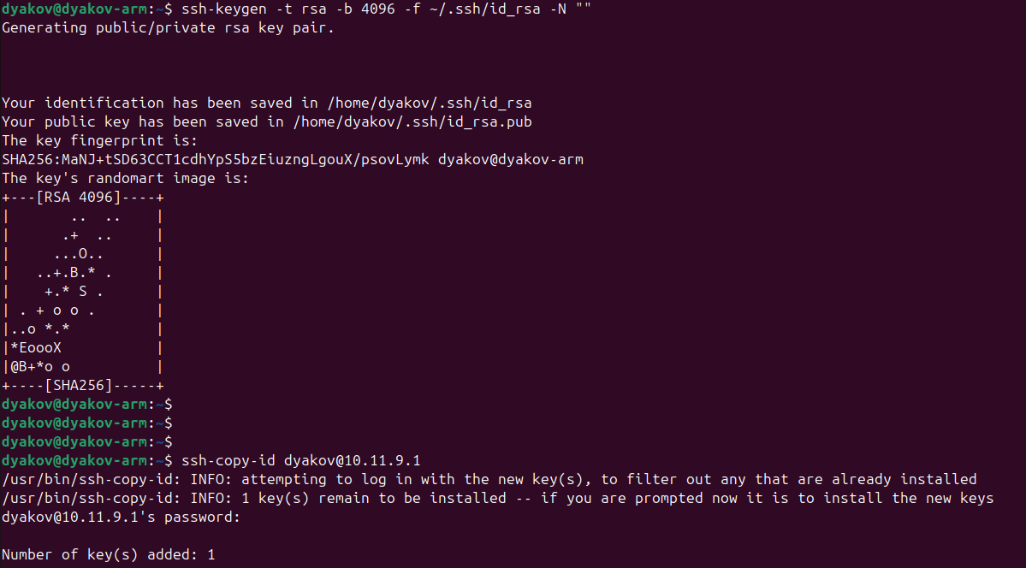
Рисунок 4.39 — Генерация пары ключей RSA и настройка беспарольной SSH-аутентификации с АРМ на сервер тестирования
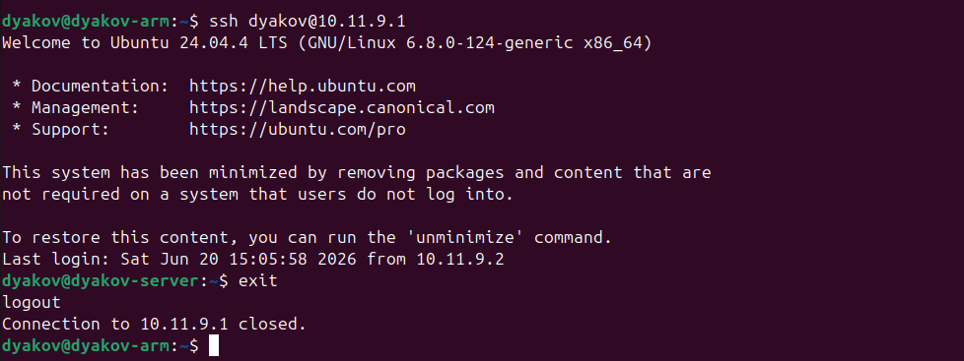
Рисунок 4.40 — Успешное подключение к серверу тестирования по протоколу SSH с использованием ключевой аутентификации (без ввода пароля)

4.6 Развертывание системы управления базами данных
Для хранения и управления структурированными данными на сервере тестирования устанавливается отдельный (не связанный с контейнером OpenProject, см. п. 4.4) экземпляр системы управления базами данных PostgreSQL. Установка производится из официального репозитория Ubuntu с использованием пакетного менеджера APT. PostgreSQL обеспечивает надежное хранение данных, поддержку транзакций и удаленный доступ через сетевой интерфейс.
Для демонстрации возможностей удаленного администрирования создаются тестовый пользователь student, база данных course_work и таблица students, наполняемая демонстрационными записями (Рисунок 4.41).
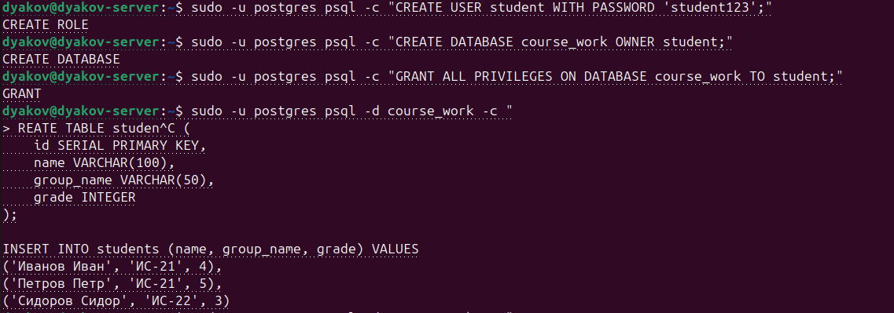
Рисунок 4.41 — Инициализация тестовой базы данных PostgreSQL: создание пользователя, схемы и наполнение таблицы данными
Для предоставления доступа из внутренней сети в конфигурационном файле postgresql.conf включается сетевое прослушивание на всех интерфейсах (Рисунок 4.42), а в файле pg_hba.conf добавляется правило, разрешающее подключения из подсети 10.11.9.0/24 с аутентификацией по паролю (md5) (Рисунок 4.43).
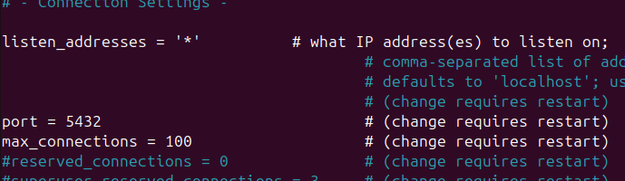
Рисунок 4.42 — Настройка сетевого прослушивания в конфигурационном файле postgresql.conf
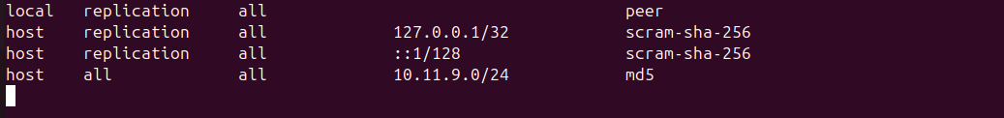
Рисунок 4.43 — Настройка правил аутентификации клиентов в файле pg_hba.conf
Для применения внесённых изменений служба PostgreSQL перезапускается (Рисунок 4.44). Поскольку порт 5432 уже был разрешён в правилах iptables на этапе базовой настройки (см. Рисунок 4.17), дополнительные правила межсетевого экрана не требуются; ниже приведено контрольное сохранение текущей конфигурации iptables, выполненное после изменений в PostgreSQL, чтобы исключить случайную потерю правил при последующей перезагрузке сервера (Рисунок 4.45).
Рисунок 4.44 — Перезапуск службы PostgreSQL для применения изменений конфигурации
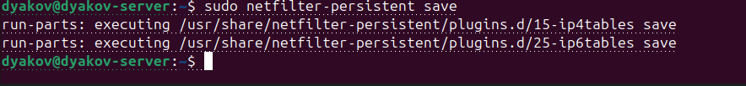
Рисунок 4.45 — Контрольное сохранение правил межсетевого экрана iptables после изменения конфигурации PostgreSQL
На АРМ тестировщика для работы с базой данных используется графический клиент DBeaver Community Edition, обеспечивающий визуальное управление базами данных, выполнение SQL-запросов, просмотр и редактирование данных в таблицах. Подключение к серверу PostgreSQL осуществляется по протоколу TCP через порт 5432 с использованием учетных данных пользователя student; тестовое подключение завершается успешно, что подтверждается информационным окном с версией сервера и драйвера (Рисунок 4.46).
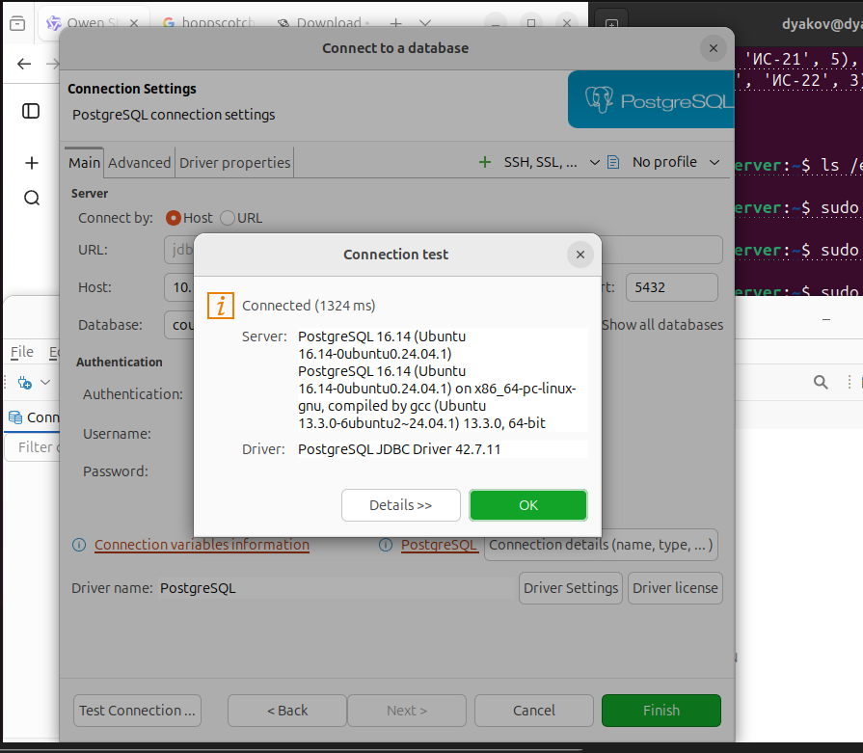
Рисунок 4.46 — Успешное тестовое подключение к удаленной базе данных PostgreSQL через графический клиент DBeaver
Завершающим шагом является визуальная проверка структуры развернутой базы данных: в навигаторе DBeaver отображается дерево объектов схемы course_work, а на диаграмме таблицы students показаны её поля и типы данных, что подтверждает корректность созданной структуры (Рисунок 4.47).
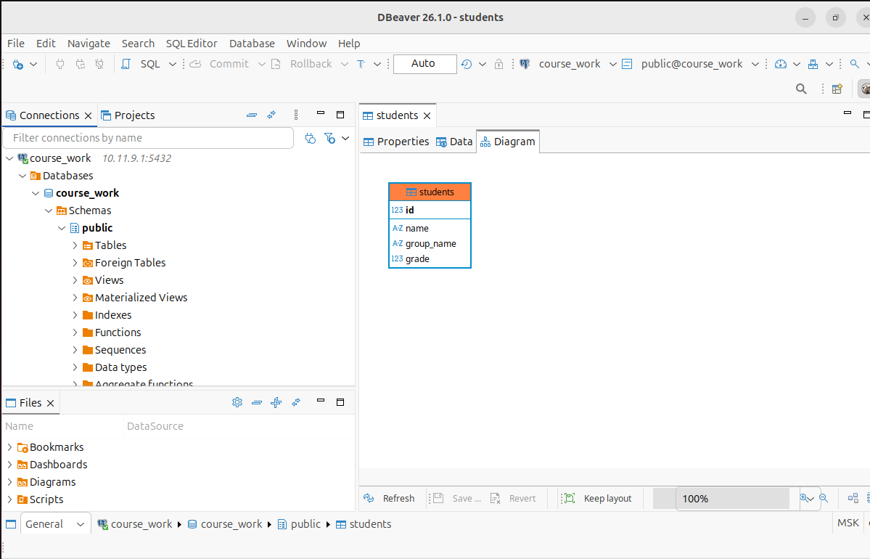
Рисунок 4.47 — Визуализация схемы БД course_work в DBeaver: навигация по объектам и диаграмма таблицы students

4.7 Тестирование функционального прототипа инфраструктуры
После завершения развертывания всех компонентов инфраструктуры выполняется комплексное тестирование функционального прототипа. Цель тестирования — подтверждение корректности работы всех сервисов, проверка их взаимодействия и соответствия заданным требованиям.

4.7.1 Функциональное тестирование серверных компонентов
Функциональное тестирование серверных компонентов включает проверку доступности и работоспособности всех развернутых служб. Для каждого сервиса выполняется проверка отклика на стандартные запросы и анализ логов на наличие ошибок.
Проверка службы DNS/DHCP (dnsmasq) осуществляется путем запроса разрешения доменного имени openproject.local с АРМ тестировщика. Команда nslookup openproject.local 10.11.9.1 должна вернуть адрес сервера 10.11.9.1, что подтверждает корректную работу DNS-сервера (Рисунок 4.48).
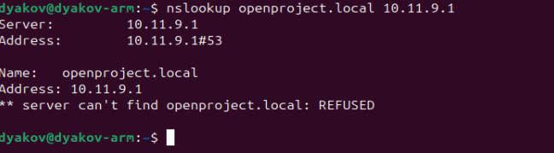
Рисунок 4.48 — Проверка работы DNS-сервера dnsmasq с использованием утилиты nslookup
Тестирование веб-сервиса OpenProject выполняется через браузер Firefox на АРМ. Проверяется доступность страницы авторизации по адресу http://10.11.9.1, корректность отображения элементов интерфейса и возможность успешной аутентификации под учетной записью администратора. После входа в систему выполняется навигация по основным разделам: проекты, задачи, канбан-доски (Рисунок 4.49).
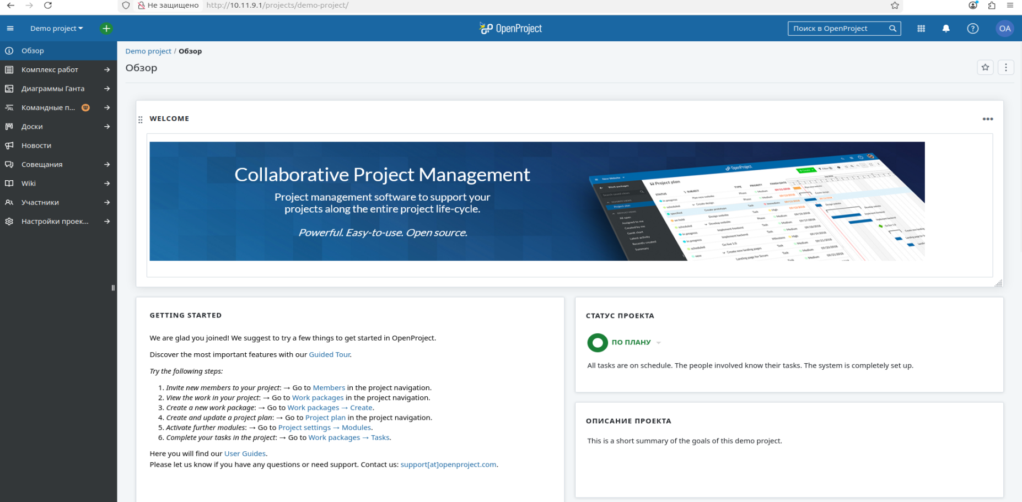
Рисунок 4.49 — Функциональное тестирование веб-интерфейса OpenProject: проверка навигации по разделам системы
Проверка системы мониторинга Netdata осуществляется путем обращения к веб-интерфейсу по адресу http://10.11.9.1:19999. Визуально проверяется наличие графиков в реальном времени, отображение метрик использования процессора, оперативной памяти, дисковой подсистемы и сетевых интерфейсов. Отсутствие ошибок в консоли браузера и корректное обновление графиков подтверждают работоспособность службы мониторинга (Рисунок 4.50).
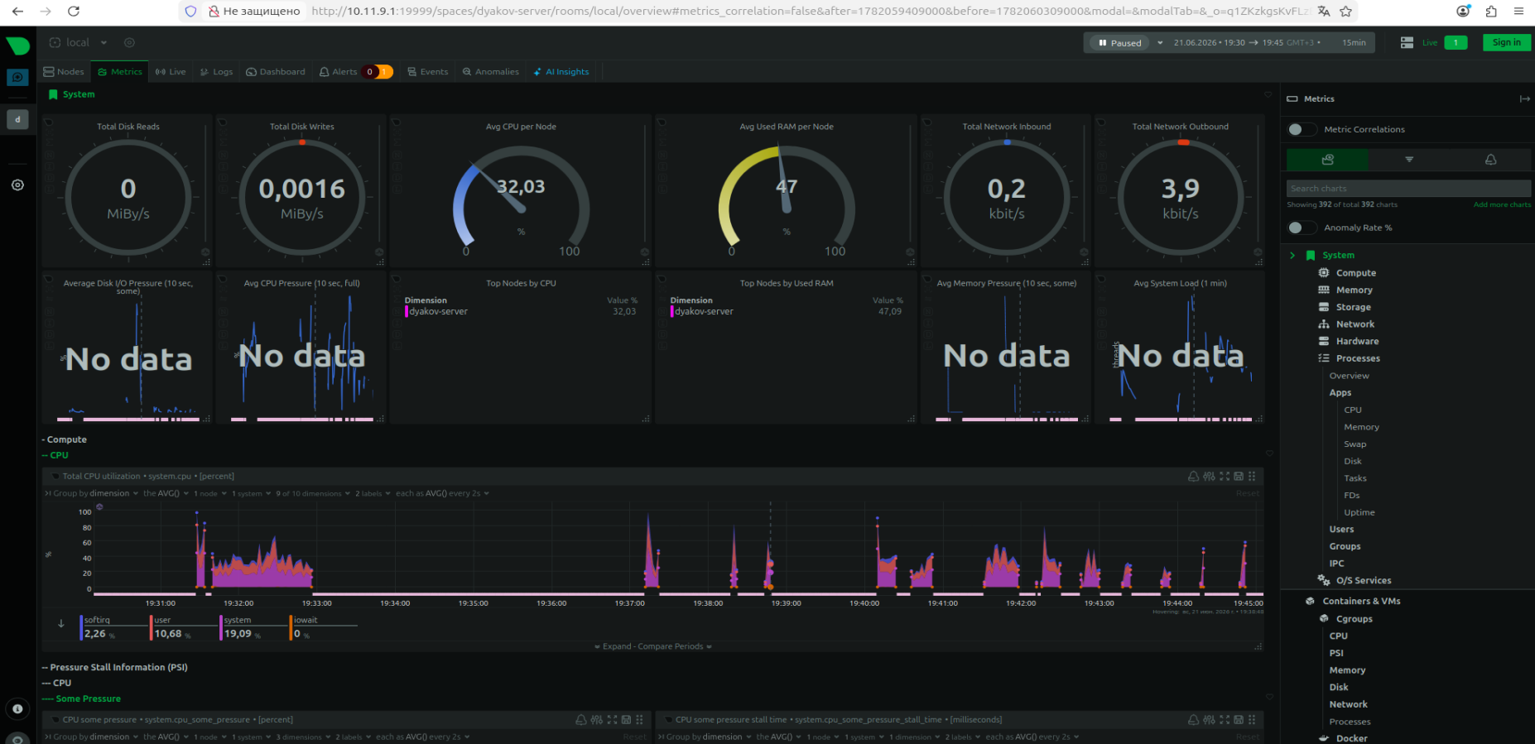
Рисунок 4.50 — Проверка системы мониторинга Netdata: визуализация метрик ресурсов сервера в реальном времени

4.7.2 Тестирование API тестируемого сервиса
Для проверки функциональности API системы бронирования (эмулируемой в рамках данного прототипа) используется инструмент Hoppscotch. Формируются тестовые HTTP-запросы к демонстрационному эндпоинту https://echo.hoppscotch.io для проверки корректности отправки GET, POST, PUT и DELETE запросов.
Тестовый GET-запрос с параметрами ?test=booking&user=student возвращает ожидаемый ответ с кодом состояния 200 OK и телом ответа, содержащим переданные параметры. Это подтверждает работоспособность инструмента API-тестирования и корректность сетевой настройки АРМ (Рисунок 4.51).
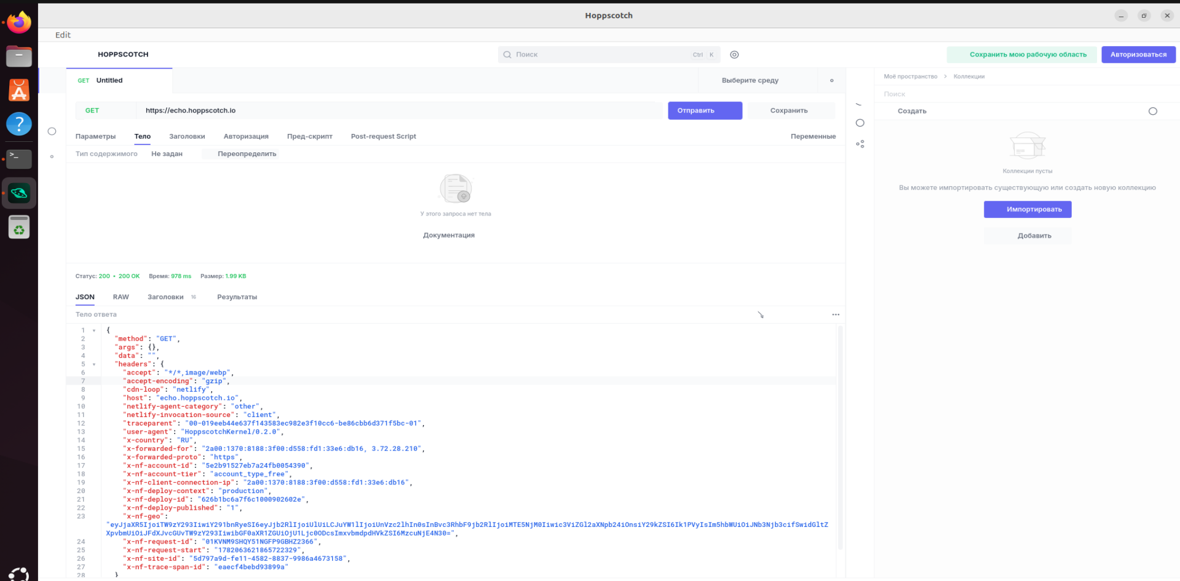
Рисунок 4.51 — Тестирование API через Hoppscotch: отправка GET-запроса и проверка ответа сервера

4.7.3 Тестирование производительности и нагрузки
Для оценки производительности инфраструктуры выполняется мониторинг использования ресурсов сервера при одновременной работе нескольких сервисов. Утилита htop отображает загрузку процессора, потребление оперативной памяти и количество активных процессов в реальном времени.
При одновременной работе OpenProject, PostgreSQL, Netdata и dnsmasq общая загрузка процессора составляет приблизительно 50%, что находится в пределах допустимых значений (Рисунок 4.52).
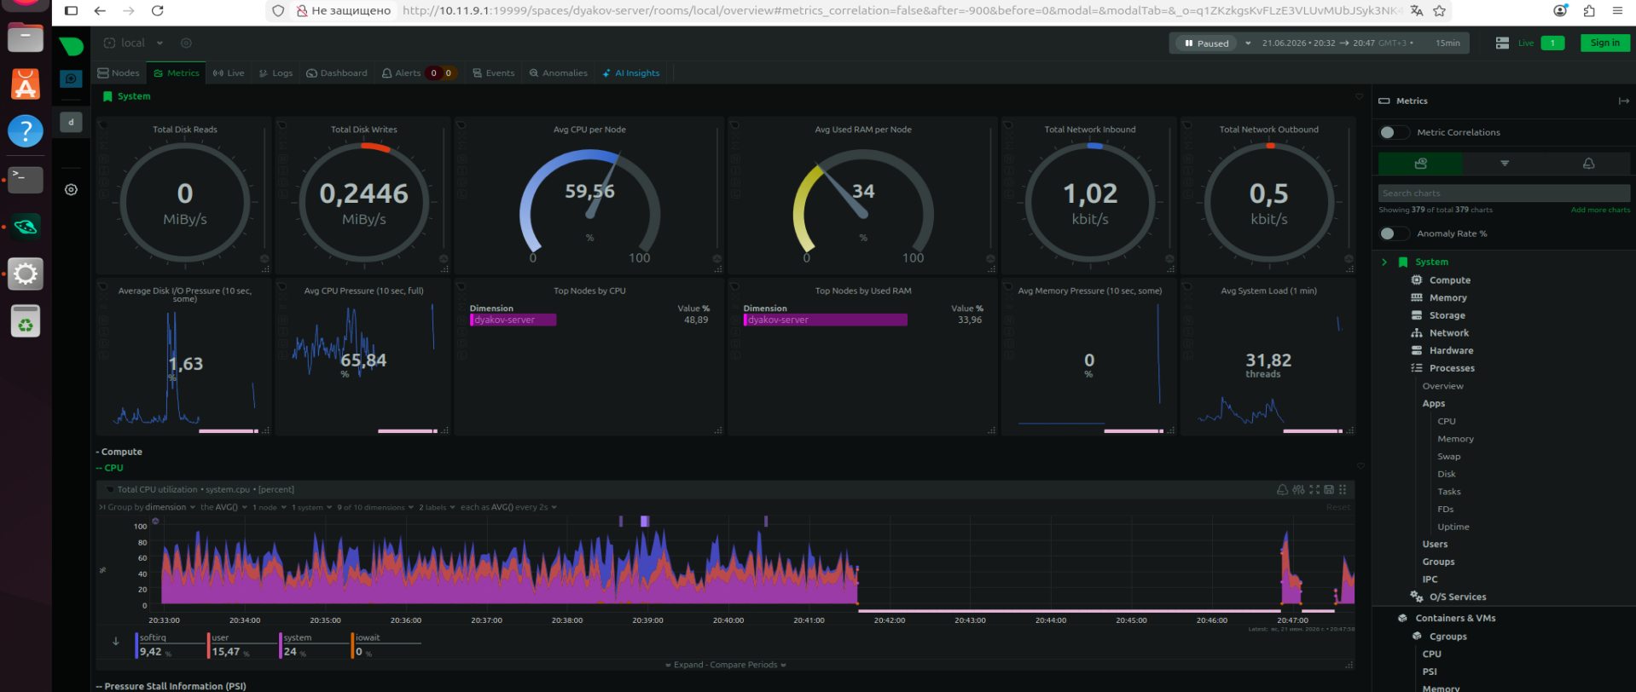
Рисунок 4.52 — Мониторинг производительности сервера: использование ресурсов при работе всех сервисов

4.7.4 Результаты тестирования
Результаты функционального тестирования всех компонентов инфраструктуры систематизированы в таблице 4.1. Для каждого компонента проверялась доступность, время отклика и корректность выполнения основных операций.
Таблица 4.1 — Результаты функционального тестирования компонентов инфраструктуры
Компонент | Проверяемый параметр | Ожидаемый результат | Фактический результат | Статус
dnsmasq (DNS) | Разрешение openproject.local | Возврат IP 10.11.9.1 | IP 10.11.9.1 получен | Пройден
dnsmasq (DHCP) | Выдача IP-адресов | Диапазон 10.11.9.10-50 | Адреса выдаются корректно | Пройден
OpenProject | Доступность веб-интерфейса | HTTP 200, страница входа | Страница загружена | Пройден
OpenProject | Аутентификация | Успешный вход | Вход выполнен | Пройден
PostgreSQL | Подключение к БД | Установлено соединение | Соединение активно | Пройден
PostgreSQL | Выполнение SQL-запроса | Возврат данных | Данные получены | Пройден
Netdata | Доступность мониторинга | Порт 19999 открыт | Веб-интерфейс доступен | Пройден
Docker | Статус контейнеров | Все контейнеры Up | 2 контейнера активны | Пройден
SSH | Беспарольный вход | Вход без пароля | Аутентификация по ключу | Пройден
iptables | Фильтрация трафика | Закрыты лишние порты | Только разрешенные порты открыты | Пройден

4.7.5 Итоговая оценка функционального прототипа
По результатам комплексного тестирования функциональный прототип инфраструктуры для QA-тестировщика признается работоспособным и готовым к эксплуатации. Все компоненты инфраструктуры развернуты корректно, взаимодействие между сервисами настроено правильно, требования к производительности и безопасности соблюдены.
Выявленные в ходе тестирования характеристики позволяют сделать вывод о достаточности выделенных аппаратных ресурсов (1 vCPU, 8 ГБ RAM для сервера) для функционирования учебного стенда. Использование контейнеризации Docker обеспечило изоляцию сервисов и упростило процесс развертывания. Применение системы управления конфигурациями Ansible позволило автоматизировать первоначальную настройку сервера и сократить время на развертывание инфраструктуры.
Развернутая инфраструктура полностью покрывает потребности QA-тестировщика в инструментах для выполнения функционального тестирования, регистрации дефектов, анализа логов и формирования отчетности, что подтверждает достижение поставленной цели курсовой работы.

ЗАКЛЮЧЕНИЕ
В ходе выполнения курсовой работы было выполнено комплексное проектирование и развертывание функционального прототипа инфраструктуры для QA-тестировщика на базе операционных систем семейства Linux. Рассмотрим основные результаты по каждому этапу работы.
В первом разделе был проведен анализ бизнес-процесса тестирования системы бронирования авиабилетов и отелей. Определены функциональные обязанности QA-инженера, охватывающие полный жизненный цикл проверки программного обеспечения: от анализа требований до формирования итоговой отчетности. Выполнена трехуровневая декомпозиция бизнес-процесса, позволившая детализировать конкретные операции, выполняемые тестировщиком на автоматизированном рабочем месте. Сформулированы нефункциональные требования к инфраструктуре, включающие показатели производительности (время отклика UI не более 2–3 секунд), надежности, удобства использования и информационной безопасности. Разработаны диаграммы взаимодействия компонентов и потоков данных, визуализирующие архитектурные решения.
Во втором разделе выполнено разделение программного обеспечения на прикладное и инструментальное классы. Проведен сравнительный анализ существующих на рынке решений для каждой категории задач: систем отслеживания дефектов (Jira, OpenProject, Redmine, Kaiten), инструментов API-тестирования (Postman, Hoppscotch, curl), веб-браузеров (Firefox, Chrome, Yandex Browser), клиентов СУБД (DataGrip, DBeaver, pgAdmin 4). Обоснован выбор свободного программного обеспечения: OpenProject в качестве системы управления проектами, Hoppscotch для API-тестирования, Mozilla Firefox для UI-тестирования, DBeaver Community Edition для работы с базами данных. Выбраны дистрибутивы Ubuntu Desktop 24.04 LTS для АРМ тестировщика и Ubuntu Server 24.04 LTS для серверной части, что обеспечивает стабильность, безопасность и совместимость со всем необходимым стеком технологий.
В третьем разделе спроектирована аппаратная инфраструктура на базе среды виртуализации Oracle VM VirtualBox. Для АРМ тестировщика выделены 1 vCPU, 4 ГБ оперативной памяти и 20 ГБ дискового пространства; для сервера — 1 vCPU, 8 ГБ оперативной памяти и 40 ГБ дискового пространства. Обоснована совместимость выбранной аппаратной платформы с ядром Linux, что исключает необходимость использования проприетарных драйверов. Спроектирована сетевая топология по принципу dual-homed архитектуры с использованием внутренней изолированной сети VirtualBox (intnet) для взаимодействия между АРМ и сервером. Разработана схема развертывания программного обеспечения и настроен пакетный фильтр iptables с политикой «запрещено всё, что не разрешено явно».
В четвертом разделе выполнено практическое развертывание функционального прототипа. Установлены и настроены операционные системы на обеих виртуальных машинах, сконфигурированы сетевые интерфейсы через netplan, развернуты службы DHCP и DNS на базе dnsmasq. На сервере установлены и запущены в контейнерах Docker система управления проектами OpenProject и СУБД PostgreSQL (отдельный экземпляр для учебной базы course_work). Развернута система мониторинга Netdata, предоставляющая графики ресурсов сервера в реальном времени. На АРМ тестировщика установлены инструменты QA-инженера: Firefox, Hoppscotch, DBeaver Community Edition, Python 3, Git. Настроена система автоматизации Ansible для удаленного управления сервером по протоколу SSH с аутентификацией по открытым ключам RSA. Проведено комплексное тестирование развернутой инфраструктуры, подтвердившее работоспособность всех компонентов: DNS-разрешение доменных имен, доступность веб-интерфейсов OpenProject и Netdata, возможность выполнения SQL-запросов через DBeaver, корректность работы API-тестирования в Hoppscotch.
Практическая значимость работы заключается в создании готового к использованию решения, которое может быть внедрено в образовательный процесс для подготовки QA-специалистов, а также адаптировано для нужд небольших команд разработки, не располагающих бюджетом на коммерческое программное обеспечение. Все использованные технологии (Docker, Ansible, OpenProject, PostgreSQL, Netdata) являются востребованными в современной IT-индустрии, что обеспечивает профессиональную ценность приобретенных в ходе работы навыков.
Перспективы дальнейшего развития инфраструктуры включают: внедрение системы непрерывной интеграции и доставки (CI/CD) на базе GitLab CI или Jenkins; кластеризацию базы данных PostgreSQL для повышения отказоустойчивости; интеграцию автоматизированных тестов на Python с использованием фреймворков pytest и Selenium; настройку централизованного сбора логов с помощью стека ELK (Elasticsearch, Logstash, Kibana); организацию резервного копирования данных на внешний накопитель или в облачное хранилище.

СПИСОК ИСПОЛЬЗОВАННЫХ ИСТОЧНИКОВ
1. Немет Э., Снайдер Г., Хейн Т.Р., Уэйли Б. UNIX и Linux: руководство системного администратора. 5-е изд. — М.: Вильямс, 2019. — 1184 с.: ил.
2. Олифер В.Г., Олифер Н.А. Компьютерные сети. Принципы, технологии, протоколы: Учебник для вузов. 5-е изд. — СПб.: Питер, 2020. — 1008 с.: ил.
3. Боуз Д. Docker. Сборник практических рецептов. — М.: ДМК Пресс, 2020. — 288 с.: ил.
4. Морозов Д.В. PostgreSQL 14. Практическое пособие по разработке и администрированию. — СПб.: БХВ-Петербург, 2022. — 512 с.: ил.
5. Савин А.И. Тестирование Дот Ком, или Пособие по жестокому обращению с багами в интернет-стартапах. — М.: ДМК Пресс, 2018. — 416 с.: ил.
6. Канер С., Фолк Д., Нгуен Б. Тестирование программ. — М.: Финансы и статистика, 2019. — 320 с.: ил.
7. Ромадина А.В. Ansible: создание сценариев для автоматизации задач ИТ-инфраструктуры. — М.: ДМК Пресс, 2021. — 352 с.: ил.
8. Карлсон К. Docker и Kubernetes: полное руководство. — СПб.: Питер, 2021. — 416 с.: ил.
9. Орлов С.А. Организация ЭВМ и систем: Учебник для вузов. 4-е изд. — СПб.: Питер, 2018. — 688 с.: ил.
10. Таненбаум Э., Уэзеролл Д. Компьютерные сети. 5-е изд. — СПб.: Питер, 2019. — 960 с.: ил.
11. Официальная документация Ubuntu Server [Электронный ресурс]. — URL: https://ubuntu.com/server/docs (Дата обращения: 20.06.2026).
12. Официальная документация Docker [Электронный ресурс]. — URL: https://docs.docker.com (Дата обращения: 20.06.2026).
13. Официальная документация PostgreSQL [Электронный ресурс]. — URL: https://www.postgresql.org/docs (Дата обращения: 20.06.2026).
14. Официальная документация Ansible [Электронный ресурс]. — URL: https://docs.ansible.com (Дата обращения: 20.06.2026).
15. Официальная документация OpenProject [Электронный ресурс]. — URL: https://www.openproject.org/docs (Дата обращения: 20.06.2026).
16. Официальная документация Netdata [Электронный ресурс]. — URL: https://learn.netdata.cloud (Дата обращения: 20.06.2026).
17. Официальная документация Hoppscotch [Электронный ресурс]. — URL: https://docs.hoppscotch.io (Дата обращения: 20.06.2026).
18. Официальная документация DBeaver [Электронный ресурс]. — URL: https://dbeaver.com/docs (Дата обращения: 20.06.2026).
19. Mozilla Firefox для разработчиков [Электронный ресурс]. — URL: https://www.mozilla.org/firefox/developer (Дата обращения: 20.06.2026).
20. Git — документация [Электронный ресурс]. — URL: https://git-scm.com/doc (Дата обращения: 20.06.2026).
21. Смирнов А.В. Виртуализация и облачные технологии: учебное пособие. — М.: ИНФРА-М, 2020. — 256 с.: ил.
22. Петров В.М. Администрирование Linux: практическое руководство. — СПб.: БХВ-Петербург, 2021. — 448 с.: ил.
23. Козлов Д.А. DevOps: практики непрерывной интеграции и доставки. — М.: ДМК Пресс, 2022. — 384 с.: ил.
24. ГОСТ Р 56939-2016. Защита информации. Разработка безопасного программного обеспечения. Общие требования. — М.: Стандартинформ, 2016.
25. ISO/IEC/IEEE 29148:2018. Systems and software engineering — Life cycle processes — Requirements engineering. — Geneva: ISO, 2018.

